KAUNO MIESTO APLINKOS BŪKLĖS STEBĖSENOS PROGRAMA
2013–2017 metams

1. BENDROSIOS NUOSTATOS

1. Lietuvos Respublikos aplinkos monitoringo įstatyme (Žin., 1997, Nr. 112-2824; 2006, Nr. 57-2025) yra įteisinti trys aplinkos monitoringo (stebėsenos) lygiai – valstybinis, savivaldybių ir ūkio subjektų aplinkos monitoringas. Pagrindinis specifinis savivaldybių monitoringo bruožas, lyginant jį su valstybiniu yra tas, kad vykdant savivaldybių lygmens monitoringą būtina didesnė teritorinė skiriamoji geba. Tai yra nepakanka turėti duomenis apie vidutinį miesto užterštumą, o būtini duomenys apie aplinkos kokybę atskiruose miesto teritoriniuose padaliniuose, kuriais remiantis būtų galima planuoti bei įgyvendinti konkrečias aplinkosaugos priemones, vertinti jų veiksmingumą ir teikti patikimą informaciją suinteresuotoms institucijoms ir visuomenei apie skirtingų miesto padalinių aplinkos kokybę ir galimą aplinkos užterštumo poveikį žmonių sveikatai ir gyvajai gamtai.
2. Kaunas buvo pirmasis Lietuvos miestas, kuris pradėjo vykdyti savivaldybių lygmens aplinkos (ekologinį) monitoringą. Pagal Kauno miesto savivaldybės tarybos patvirtintą ir su tuometiniu Aplinkos apsaugos departamentu suderintą programą miesto aplinkos stebėjimas pradėtas vykdyti 1993 metais. Šios programos vadovo ir koordinatoriaus prof. B.Gailiušio pastangomis šioje programoje buvo įgyvendinta koncepcija, jungianti aplinkos kokybės ir žmonių sveikatos rodiklių stebėjimus į vieną visumą, sudarančia galimybę tiesiogiai interpretuoti aplinkos būklės poveikį žmonių sveikatai.
3. Nors vėliau aplinkos (ekologinis) ir žmonių sveikatos monitoringas buvo formaliai atskirti, tačiau bendra monitoringo sistema iš principo išliko. Nuo 1999 metų Kauno miesto aplinkos monitoringo atsakinga vykdytoja ir darbų koordinatorė buvo Vytauto Didžiojo universiteto Aplinkotyros katedra, o pagrindinis partneris – Kauno miesto visuomenės sveikatos centras.
4. Kauno miesto savivaldybės administracijos Aplinkos apsaugos skyrius paruošė paraišką PHARE lėšoms gauti. Skirta PHARE finansinė parama buvo panaudota automatizuotos aplinkos oro kokybės stebėjimo sistemos Kauno mieste įdiegimui (trims automatizuotoms oro monitoringo stotims įrengti ir teršiančių medžiagų sklaidos modeliavimo kompiuterių programoms įsigyti). Automatizuotos stotys pradėjo teikti informaciją 2000 metais, o nuo 2005 m. vienos iš šių stočių (Dainavos stotis) duomenis Lietuvos Respublikos aplinkos ministerijos Aplinkos apsaugos agentūra naudoja vertinant aplinkos oro kokybę Kauno aglomeracijoje.
5. Dėl ekonomikos depresijos azoto dioksido koncentracija Kauno mieste iki 1996 metų sparčiai mažėjo, tačiau atsigaunant ekonomikai nuo 1998 metų pradėjo gana sparčiai didėti ir 2001 metais jau pasiekė 1993 metų lygį. 2005 metais vidutinė azoto dioksido koncentracija ore, sparčiai augant ekonomikai, palyginti su 2004 metais, išaugo daugiau nei ketvirtadaliu. Dainavos automatizuotos oro kokybės monitoringo stotelės (AOMS) 2011 metų duomenimis, vidutinė azoto dioksido koncentracija per šiuos metus buvo 23 µg/m³. Didžiausia azoto dioksido koncentracija nustatyta vasario ir lapkričio mėnesiais, kai vidutinė šio teršalo koncentracija ore buvo atitinkamai 31,8 ir 24,8 µg/m³.
6. Kietųjų dalelių koncentracija Kauno mieste nuo 1997 metų palaipsniui augo. Ypač didelė dulkių koncentracija 2011 metais užfiksuota Centro ir Dainavos rajonuose, kur jos vidurkis siekė 31 ir 33 µg/m³. Dainavos AOMS duomenimis, kietųjų dalelių, mažesnių kaip 10 µm (KD₁₀) vidutinė koncentracija 2011 m. buvo 28,3 µg/m³. Sausio–kovo mėnesiais koncentracija buvo apie 41 µg/m³. Balandžio mėnesį šioje stotelėje buvo užregistruota maksimali KD₁₀ vidutinė koncentracija, kuri siekė 41,6 µg/m³.
Dainavos AOMS duomenimis, kietųjų dalelių, mažesnių kaip 10 µm (KD₁₀), per 2011 metus paros ribinės vertės (50 μg/m³) buvo viršytos 29 dienas (pagal Lietuvos ir Europos Sąjungos teisės aktų reikalavimus negalima viršyti 35 parų per metus).
Daugiausia paros kietųjų dalelių viršijimų stebima šaltuoju metų periodu – spalio–kovo mėnesiais. Tai kūrenimo taršos pasėkmė. Vasaris pasižymėjo šaltu oru ir įsivyravus nepalankioms teršalų sklaidai meteorologinės sąlygoms (mažas vėjo greitis, mažiau nei 3 m/s bei temperatūrinė inversija) teršalai nesisklaido ir kaupiasi ore, todėl šį mėnesį buvo stebimas didžiausias viršijančių rodiklių kiekis. Pavasarį oro taršos viršijimus daugiausiai lemia pakeliamoji tarša nuo kelių ir gatvių.
7. Kitų oro teršalų koncentracija ore yra žymiai mažesnė už ribines vertes. Kaip ir kitiems Lietuvos miestams, Kaunui būdingos itin mažos sieros dioksido koncentracijos ore, kurios paprastai neviršija 5 µg/m³.
8. Kauno miestas išsidėstęs dviejų Lietuvos didžiausių upių – Nemuno ir Neries santakoje ir yra vienas iš šių upių teršėjų. Pradėjus eksploatuoti Kauno užteršto vandens nuotekų valymo įrenginius, apvalytos nuotekos yra išleidžiamos žemiau Kauno miesto ir Nemuno užterštumas miesto teritorijoje labai sumažėjo. Tačiau turint omenyje, kad pagal Valstybinę upių aplinkos monitoringo programą upių vandens kokybė stebima tik aukščiau ir žemiau miestų, miesto aplinkos būklės stebėsenos programoje Nemuno ir Neries upių vandens kokybę ir toliau numatoma stebėti miesto teritorijoje. Taip pat naujai numatoma stebėti ir Lampėdžių ežero paviršinio vandens būklę.
9. Gruntinio (šulinių) vandens mikrobiologinis užterštumas nuolat viršija sanitarinius normatyvus beveik pusėje Kauno mieste tirtų šulinių. Juose rasta enterokokų (fekalinių streptokokų) ir žarninių lazdelių (E.coli). Visuose šuliniuose rasta lūžinių klostridijų (Clostridium perfringens), ir tai rodo, kad į šulinius patenka paviršinis vanduo. Cheminis šulinių vandens užterštumas taip pat viršija sanitarinius normatyvus beveik pusėje tirtų šulinių. Dažniausiai randamas didesnis nei leistinas (50 mg/l) nitratų kiekis.
10. 1998 metais buvo pradėtas rengti Kauno miesto geochemijos atlasas. Aplinkos apsaugos skyriaus užsakymu dirvožemių tyrimus atliko Lietuvos žemdirbystės instituto Agrocheminių tyrimų centras. Per ketverius metus buvo ištirta apie 70 % arba 110 km² miesto teritorijos užterštumas sunkiaisiais metalais (Pb, Zn, Cd, Cu, Cr, Ni). Dėl lėšų trūkumo liko netirtas dirvožemio užterštumas sunkiaisiais metalais sąlyginai švarioje miesto dalyje: Kleboniškyje, Sargėnuose, Vytėnuose.
11. 2011 metais Kauno mieste buvo suinventorizuota 5400 kaštonų. Kaštonai sudaro apie 35 proc. mieste esančių želdinių. Yra gatvių, kuriose auga šimtai kaštonų, kitose kaštonai sudaro nemažą dalį, todėl jų būklė nulemia bendrą miesto želdinių vaizdą.
Lietuvoje gana ilgą laiką kaštonai buvo pakankamai geros būklės: klimato sąlygos neblogai tiko, ligų sukėlėjai ir kenkėjai esminės žalos nepadarydavo, tačiau pastaraisiais metais padėtis pasikeitė: kaštonų būklė blogėja. Būklės blogėjimo priežastys – tiek biotinės (per gana trumpą laiką atsiradę nauji kenkėjai ir ligų sukėlėjai), tiek ir abiotinės (klimato kitimas).
Vytauto Didžiojo universiteto Kauno botanikos sodo mokslininkai, nuo 1992 metų tyrę gatvių želdinių būklę, nustatė kelias paprastojo kaštono būklės blogėjimo priežastis: fiziologiniai pažeidimai, grybinės ligos (sukėlėjai – Guignardia aesculi ir Erysiphe flexuosa) ir kenkėjas kaštoninė keršoji kandelė (Cameraria ochridella).
Lyginant 2002 metų apskaitos metu tyrinėtų medžių vidutinės lajų defliacijos duomenis su 2008 metų apskaitos duomenimis nustatyta, kad beveik visų rūšių medžių (uosialapių klevų, paprastųjų ąžuolų) vidutinė defoliacija sumažėjo, o paprastojo kaštono lajų defoliacija gerokai padidėjo nuo 31,4+2,4 proc. 2002 metais iki 45,3+2,5 proc. 2008 metais.
12. Kauno miesto aplinkos būklės stebėsenos programa finansuojama iš Kauno miesto savivaldybės aplinkos apsaugos rėmimo specialiosios programos lėšų.
13. Kauno miesto savivaldybės aplinkos būklės stebėsenos duomenys ir informacija renkama ir saugoma Bendrųjų savivaldybių aplinkos monitoringo nuostatų nustatyta tvarka.
14. Laboratorijos, atliekančios taršos šaltinių išmetamų į aplinką teršalų ir teršalų aplinkos elementuose (ore, vandenyje, dirvožemyje) matavimus ir tyrimus, turi turėti leidimus šiems matavimams ir tyrimams atlikti arba būti akredituotos teisės aktų nustatyta tvarka. Leidimų atlikti taršos šaltinių išmetamų į aplinką teršalų ir teršalų aplinkos elementuose matavimus ir tyrimus išdavimo tvarką nustato Aplinkos ministerija.

2. PROGRAMOS TIKSLAS IR UŽDAVINIAI

Vykdant savivaldybių lygmens monitoringą būtina didesnė teritorinė skiriamoji geba, tai yra, nepakanka turėti duomenų apie vidutinį miesto užterštumą, o būtini duomenys apie aplinkos kokybę atskiruose miesto teritoriniuose padaliniuose, kuriais remiantis būtų galima planuoti ir įgyvendinti konkrečias aplinkosaugos priemones, vertinti jų veiksmingumą ir teikti suinteresuotoms institucijoms ir visuomenei patikimą informaciją apie skirtingų miesto padalinių aplinkos kokybę ir galimą aplinkos užterštumo poveikį žmonių sveikatai ir gyvajai gamtai.
Pagrindinis programos tikslas – reguliariai vykdyti Kauno miesto pagrindinių aplinkos komponentų būklės stebėjimus, kaupti duomenis, analizuoti vykstančius pokyčius ir teikti institucijoms informaciją, kuria remiantis būtų galima vertinti ir prognozuoti miesto ir jo atskirų teritorinių padalinių aplinkos pokyčius ir galimas pasekmes, planuoti ir įgyvendinti aplinkos apsaugos ir aplinkos tvarkymo priemones, informuoti visuomenę.
Pagrindiniai programos uždaviniai:
1. gauti daug detalesnę informaciją nei pagal Valstybinio monitoringo programą, įgalinančią vertinti ne tik vidutinę viso miesto, bet ir atskirų jo teritorinių padalinių aplinkos būklę bei priimti racionalius aplinkosauginius sprendimus;
2. stebėti ir vertinti miesto ir atskirų miesto teritorinių padalinių oro kokybę, prognozuoti galimus pokyčius;
3. stebėti svarbiausių Kauno miesto paviršinių vandens telkinių – Nemuno ir Neries upių bei Lampėdžių karjero vandens kokybę;
4. maudymosi sezono metu stebėti Kauno miesto teritorijoje esančių maudyklų vandens kokybę;
5. stebėti požeminio vandens kokybę;
6. atlikti detalią svarbiausių gyvūnų ir augalų rūšių inventorizaciją (rūšių paplitimas, jų gausumas ir pasiskirstymas);
7. atlikti Lietuvos Raudonosios knygos bei Europos Bendrijai (Sąjungai) svarbių rūšių inventorizaciją (rūšių paplitimas, jų gausumas ir pasiskirstymas /užimamas plotas);
8. nustatyti esamas ir galimas grėsmes saugomoms rūšims ir buveinėms bei atlikti prevencines priemones grėsmių pašalinimui;
9. stebėti Kauno miesto želdynų būklę;
10. teikti informaciją, reikalingą racionaliems aplinkosauginiams sprendimams priimti, suinteresuotoms institucijoms;
11. informuoti visuomenę ir tarptautines organizacijas;
12. keistis operatyviais oro kokybės duomenimis su LR aplinkos ministerijos Aplinkos apsaugos agentūra ir LR aplinkos ministerijos Kauno regiono aplinkos apsaugos departamentu.

- STEBĖSENOS PLANAS KIEKVIENAI PROGRAMOS DALIAI

Programa susideda iš trijų pagrindinių dalių:
  - aplinkos oras;
  - vanduo;
  - gyvoji gamta.

3.1. Aplinkos oras
Dauguma vietinių, regioninių ir pasaulinių aplinkos problemų yra sąlygojamos aplinkos oro taršos, todėl aplinkos oro kokybės stebėsenai aplinkos būklės stebėsenos programose yra skiriama daugiausia dėmesio ir lėšų. Kauno miesto aplinkos būklės stebėsenos programos Aplinkos oro kokybės stebėsenos dalį sudaro automatizuoti miesto aplinkos oro kokybės matavimai ir oro kokybės modeliavimas.

Automatizuoti miesto oro kokybės matavimai ir modeliavimas
Stebėsenos objektas – Kauno miesto aplinkos oro kokybė.
Automatizuoti oro kokybės matavimai atlieka pagrindinį vaidmenį aplinkos oro kokybės vertinimo procese, suteikdami būtiną ir moksliškai pagrįstą informaciją apie Kauno aplinkos oro užterštumo pokyčius erdvėje ir laike. Kaip nurodyta aplinkos oro kokybės vertinimo taisyklėse, pastovūs matavimai yra privalomi, jei oro užterštumo lygis yra aukščiau viršutinės vertinimo ribos. Jei didžiausias oro užterštumo lygis yra tarp viršutinės ir žemutinės vertinimo ribų, vertinant aplinkos oro kokybę, matavimai yra būtini, tačiau jų gali būti mažiau, o matavimo duomenis galima papildyti informacija iš kitų šaltinių.
Be to, aplinkos oro kokybės monitoringas reikalingas užtikrinti kiek galima geresnės aplinkos oro kokybės palaikymą ten, kur užteršimo lygiai nesiekia ribinių verčių; įvairių ekonominės plėtros variantų ekologinės rizikos laipsniui įvertinti, aplinkos apsaugos veiksmų planų ir programų, užteršimo pavojaus žmonių sveikatai ir aplinkai mažinti tikslingumui pagrįsti bei informacijos apie aplinkos oro kokybę surinkimui ir pateikimui visuomenei.

Stebimi parametrai ir stebėjimų periodiškumas
Kauno miesto aplinkos oro kokybės vertinimas atliekamas aglomeracijoje pagal teršalus, kurių sąrašas patvirtintas 2007 m. birželio 11 d. Lietuvos Respublikos aplinkos ir sveikatos apsaugos ministrų įsakymu Nr. Dl-329/V469 (Žin., 2000, Nr. 100-3185; 2007, Nr. 67-2627).
Stotelėse matuojamos pagrindinių oro teršalų:
- azoto oksidų;
- anglies monoksido;
- sieros dioksido;
- dulkių (KD₁₀) koncentracijos.
Teršalų koncentracijos vidurkinamos 0,5 val. intervalu ir registruojamos centriniame sistemos kompiuteryje, kuriame taip pat kaupiama informacija iš meteobokšto.
Pastaruoju metu ES vis didesnis dėmesys skiriamas kietųjų dalelių (dulkių), smulkesnių nei 10 µm (KD₁₀) kontrolei aplinkos ore. Pagal ES normatyvus tokio dydžio mieste, kaip Kaunas, turėtų būti ne mažiau kaip 2 automatizuotos stotys, pastoviai stebinčios KD₁₀ koncentraciją aplinkos ore. Pagal Kauno miesto savivaldybės monitoringo programą šis oro kokybės rodiklis stebimas vienoje automatizuotoje oro monitoringo stotyje. Taip pat šis teršalas stebimas LR aplinkos ministerijos Kauno regiono aplinkos apsaugos departamentui priklausančioje automatizuotoje oro monitoringo stotyje (Petrašiūnuose).

Stebėsenos vietų parinkimo principai jų skaičius ir jų išdėstymo schema
Lietuvos oro kokybei vertinti ir valdyti išskirtos 3 zonos: Vilniaus aglomeracija, Kauno aglomeracija ir likusi šalies teritorija. Matavimo stotelių vietos Kauno mieste (3.1 pav.) buvo parinktos pagal šiuos miesto automatizuotų oro monitoringo stočių (AOMS) tinklo rengimo kriterijus:
AOMS-1 – Dainavos monitoringo stotelė (Taikos pr. 113) – pramoninėje miesto dalyje. Prie stacionarių ir mobilių taršos šaltinių. Matuojamas oro užteršimas sąlygojamas gatvių transporto ir pramoninio rajono sudaroma oro tarša.
AOMS-2 – Šilainių monitoringo stotelė (Šarkuvos g. 30) – tankiai gyvenamoje miesto dalyje. Toli nuo taršos šaltinių ir yra skirta gyvenamojo rajono aplinkos oro kokybei matuoti.
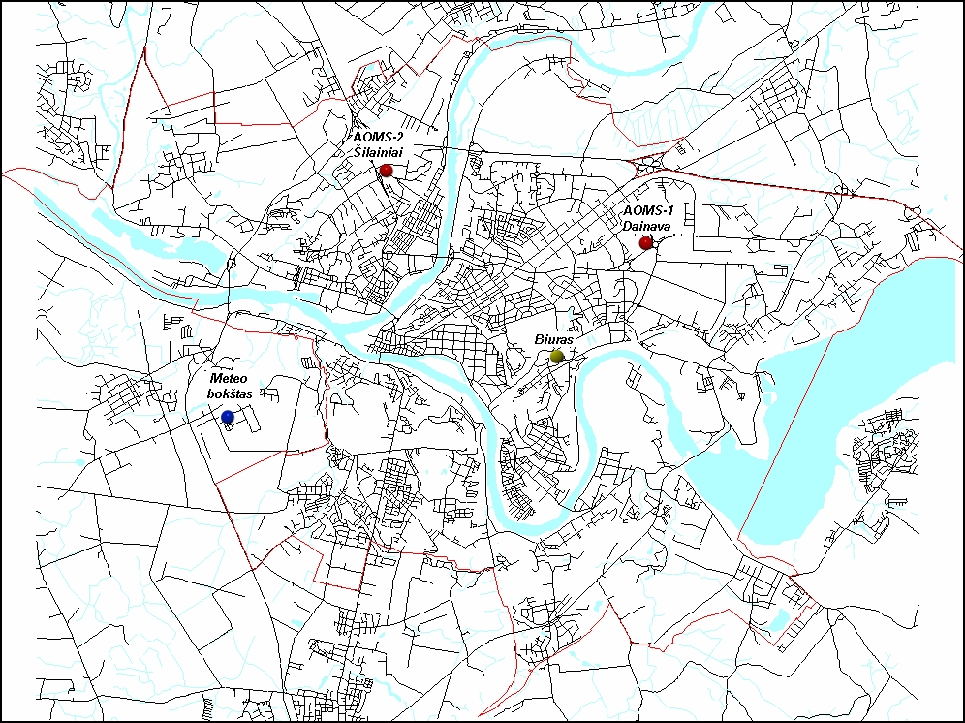
3.1 pav. Automatizuotos oro kokybės ir meteorologinių parametrų matavimo stotelės Kauno mieste

Metodų bei procedūrų sąrašas
Pamatiniai matavimo metodai sieros dioksido, azoto dioksido, azoto oksidų, kietųjų dalelių ir anglies monoksido koncentracijoms aplinkos ore vertinti yra nurodyti Lietuvos Respublikos aplinkos ministro 2001 m. gruodžio 12 d. įsakymu Nr. 596 "Dėl aplinkos oro kokybės vertinimo" (Žin., 2001, Nr. 106-3828; 2002, Nr. 81-3499, 2010, Nr. 42-2042; Nr.70-3496).
Kauno miesto aplinkos oro kokybei nustatyti naudojami parametrai, taikomi matavimo metodai, metodo paklaida, koncentracijų nustatymo ribos pateikiami 3.1 ir 3.2 lentelėse.
3.1 lentelė. Oro užterštumo matavimo prietaisai
Stotelė | Matavimo įranga | Registracijos Nr.
AOMS-1  (Dainava) | Sieros dioksido analizatorius AF21M (UV fluorimetrinis spektrometras) | 2-1428:2001
AOMS-1  (Dainava) | Azoto oksidų analizatorius AC31M (Chemiliuminescensinis spektrometras) | 2-1429:2001
AOMS-1  (Dainava) | Anglies monoksido analizatorius (IR fotometras) | 2-1427:2001
AOMS-1  (Dainava) | Kietųjų dalelių KD₁₀ analizatorius MP101M (β spindulių matuoklis) | 2-1426:2001
AOMS-1  (Dainava) | Meteorologinių parametrų (vėjo greičio, krypties ir temperatūros ir santykinės drėgmės) matuokliai
AOMS-2  (Šilainiai) | Sieros dioksido analizatorius AF21M (UV fluorimetrinis spektrometras) | 2-1428:2001
AOMS-2  (Šilainiai) | Azoto oksidų analizatorius AC31M (Chemiliuminescensinis spektrometras) | 2-1429:2001
AOMS-2  (Šilainiai) | Anglies monoksido analizatorius (IR fotometras) | 2-1427:2001

3.2 lentelė. Automatinėse oro monitoringo stotelėse taikomi metodai
Nustatomi parametrai | Metodas | Nustatymo ribos |  | Nurodyta metodo paklaida | Normatyvinio ar kito dokumento, kuriame pateiktas metodas  žymuo, psl.
Nustatomi parametrai | Metodas | Nurodyta metode | Nustatyta laboratorijoje | Nurodyta metodo paklaida
1 | 2 | 3 | 4 | 5 | 6
Tyrimų objektas: aplinkos oras
Anglies monoksido (CO) koncentracija | Infraraudonųjų spindulių (4.67 µm) absorbcijos nustatymas | 0.1–200 ppm | 0.1–200 ppm | ± 5 % intervaluose 0-10, -20 -50, -100, -200 ppm | CO11M analizatoriaus eksploatavimo instrukcija  LAND 52:2003
Sieros dioksido (SO₂) koncentracija | SO₂ molekulių fluorescencijos intensyvumo nustatymas ultravioletinių bangų (350 nm) ruože | 0.001–10 ppm | 0.001–10 ppm | ± 5 % intervaluose 0-0.1, -0.25, -0.5, -1, -10 ppm | AF21M analizatoriaus eksploatavimo instrukcija
Azoto monoksido ir dioksido (NO, NO₂) koncentracija | NO molekulių chemiliuminescencinio spinduliavimo (>610 nm) intensyvumo nustatymas | 0.35 ppb–10 ppm | 0.35 ppb–10 ppm | ± 5 % intervaluose 0-0.1, -0.25, -0.5, -1, -10 ppm | AC31M analizatoriaus eksploatavimo instrukcija  LAND 51:2003
Suspenduotų dalelių ore (PM10) koncentracija | Nuosėdų Beta spinduliavimo pokyčio nustatymas | 2.7–10000 µg/m³ | 2.7–10000 µg/m³ | ± 10 % intervaluose 0-100, -200, -500, -1000, -2000, -5000, -10000 µg/m³ | MP101M analizatoriaus eksploatavimo instrukcija  LAND 62:2004

Meteorologiniai parametrai fiksuojami meteorologiniame bokšte, esančiame Noreikiškėse, Kauno r. (3.1 pav.). Matuojamieji meteorologiniai parametrai:
- Vėjo greitis ir kryptis 10 m aukštyje (anemometras);
- Temperatūra 2 ir 8 m aukštyje (ventiliacinės termoporos);
- Atmosferos santykinė drėgmė;
- Krituliai.

Taikomi vertinimo kriterijai
Taršos aplinkos ore vertinimas atliekamas vadovaujantis Lietuvos Respublikos aplinkos ministro 2001 m. gruodžio 12 d. įsakymu Nr. 596 „Dėl aplinkos oro kokybės vertinimo“ (Žin., 2001, Nr. 106-3828; 2002, Nr. 81-3499, 2010, Nr. 42-2042; Nr.70-3496) bei Aplinkos oro kokybės vertinimo vadovu (2006 m. rugpjūčio mėn. Vilnius). Be to, aplinkos oro teršalų sklaida vertinama ir modeliuojama Kauno mieste naudojant Airviro modelį (Aplinkos oro kokybės modeliavimas).
3.3 lentelė. Vertinimo kriterijai
Monitoringo planas |  | Vertinimo kriterijai
Stebimi parametrai | CO, NO₂, NO, SO2, KD_{10,} | Ribinės vertės ir normos (lentelės 2.4 ir 2.5)  Kauno aplinkos oro kokybės vertinimas atliekamas aglomeracijoje pagal teršalus, kurių sąrašas patvirtintas Lietuvos Respublikos sveikatos apsaugos ir aplinkos ministrų įsakymu Nr. D1-329/V-469 2007 m. birželio 11d. (Žin., 2000, Nr. 471/582; 2007, Nr.67-2627).
Stebėjimų periodiškumas | Nepertraukiamas | Matavimo duomenų, %
Monitoringo vietų parinkimo principai ir pagrindimas | AOMS1 Dainavos monitoringo stotelė (Taikos pr. 113)  AOMS2 Šilainių monitoringo stotelė (Šarkuvos g. 30) | Pramoninė miesto dalis. Prie stacionarių ir mobilių taršos šaltinių. Matuojamas oro užteršimas sąlygojamas gatvių transporto ir pramoninio rajono.  Tankiai gyvenama miesto dalis. Toli nuo taršos šaltinių ir yra skirta gyvenamojo rajono aplinkos oro kokybei matuoti.
Monitoringo vietų skaičius ir jų išdėstymo schema GIS sistemos pagrindu | 2 | Žiūrėti 3.1 pav.
Metodų ir procedūrų sąrašas su nuorodomis į atitinkamus teisės aktus | Lentelė 3.1 ir 3.2 | Taršos aplinkos ore vertinimas atliekamas vadovaujantis Lietuvos Respublikos aplinkos ministro 2001 m. gruodžio 12 d. įsakymu Nr. 596 „Dėl aplinkos oro kokybės vertinimo“ (Žin., 2001, Nr. 106-3828; 2002, Nr. 81-3499, 2010, Nr. 42-2042; Nr. 70-3496).
Oro kokybės modeliavimas | Metiniai, ketvirtiniai | Formuojami oro užteršimo atskirais teršalais sklaidos žemėlapiai, vadovaujantis Lietuvos Respublikos aplinkos ministro 2001 m. gruodžio 12 d. įsakymo Nr. 596 „Dėl aplinkos vertinimo“ (Žin., 2001, Nr. 106-3828; 2002, Nr. 81-3499, 2010, Nr. 42-4042; Nr. 70-3496) reikalavimais. Iš suformuotų taršos žemėlapių nustatomos padidinto užteršimo zonos, labiausiai teršiamos Kauno miesto dalys bei teršimo priežastys.
Matavimų kokybės užtikrinimas ir palaikymas | Nuolat | Vadovaujantis Lietuvos Respublikos aplinkos ministro 2001 m. gruodžio 12 d. įsakymu Nr. 596 „Dėl aplinkos oro kokybės vertinimo“ (Žin., 2001, Nr. 106-3828; 2002, Nr. 81-3499, 2010, Nr. 42-2042; Nr. 70-3496).  Matavimų kokybės užtikrinimas ir palaikymas atliekamas vykdant automatizuoto oro monitorinio stotelių eksploatavimo instrukciją.

3.4 lentelė. Aplinkos oro užterštumo ribos
Teršalas | Vidurkinimo periodas | Apsaugos objektas | Reikšmė | Tikslas: viršijimų skaičius per metus | Ribinės vertės pasiekimo data | Šaltinis
SO₂ | 1 h | sveikata | 350 μg/m³ | 24 kartus | 2005 01 01 | Lietuvos Respublikos sveikatos apsaugos ir aplinkos ministrų įsakymas Nr. D1-329/V-469 2007 m. birželio 11d. (Žin., 2000, Nr. 471/582; 2007, Nr. 67-2627)
SO₂ | 24 h | sveikata | 125 μg/m³ | 3 kartus | 2005 01 01
SO₂ | metai/žiema | ekosistemos | 20 μg/m³ | 0 | 2004 01 01
NO₂ | 1 h | sveikata | 200 μg/m³ | 18 kartų | 2010 01 01
NO₂ | 1 metai | sveikata | 40 μg/m³ | 0 | 2010 01 01
NO₂ | 1 metai | ekosistemos | 30 μg/m³ | 0 | 2010 01 01
KD₁₀ | 24 h | sveikata | 50 μg/m³ | 35 kartus | 2005 01 01
KD₁₀ | 1 metai | sveikata | 40 μg/m³ | 0 | 2005 01 01
CO | 8 h | sveikata | 10 mg/m³ | 0 | 2005 01 01

3.5 lentelė. 2012m. aplinkos oro užterštumo ribinės vertės ir pavojaus slenksčiai
Medžiagos pavadinimas | Paros  vidurkis | Max 1 h  vidurkis | Max 8 h  vidurkis
Anglies monoksidas  (mg/m³) |  |  | 10
Kietos dalelės (KD₁₀)  (µg/m³) | 50
Azoto dioksidas  (µg/m³) |  | 200/400*
Sieros dioksidas (µg/m³) | 125 | 350/500*
* Pavojaus slenkstis, nustatytas matuojant pastoviai tris valandas

Automatizuotų stočių aplinkos oro kokybės informacinė sistema
Informacinės sistemos tikslas yra sudaryti sąlygas operatyviai ir efektyviai naudoti sukauptus nuolatinių bei indikatorinių matavimų, stacionarių bei mobilių šaltinių taršos, meteorologinius ir kt. duomenis esamai ir būsimai aplinkos oro būklei įvertinti, analizuoti ir prognozuoti, teikti informaciją visiems aplinkos informacinės sistemos vartotojams.
Pagrindinės aplinkos oro kokybės informacinės sistemos funkcinės dalys:
- duomenų surinkimas (registravimas, kodavimas ir pan.);
- duomenų kaupimo bazės;
- duomenų analizė (įvertinimas, prognozavimas);
- informacijos pateikimas (visuomenei, specialistams, valdžios institucijoms);
- pagalbinė (duomenų konvertavimas, siuntimas).
Išmatuotos oro kokybės ir meteorologinių parametrų vertės registruojamos stotelės kompiuteryje ir sukaupti duomenys radio-modemo pagalba periodiškai atsisiunčiami į centrinį įstaigos kompiuterį, kuriame po apdorojimo patenka į centrinę duomenų bazę. Duomenų rinkimo ir perdavimo įranga susideda iš konverterio, kompiuterio, monitoriaus, klaviatūros, radijo modemo, signalo filtro ir antenos. Centriniame kompiuteryje sudaromos duomenų bazės skirtingiems teršalams iš skirtingų stotelių su galimybe formuoti užklausas valandos, paros, savaitės, mėnesio ar metų bėgyje. Taip pat pagal užklausas galima vykdyti statistinius tyrimus nustatant ribinių koncentracijų viršijimų kiekį.

Aplinkos oro kokybės modeliavimas.
Aplinkos oro kokybės vertinimo taisyklėse yra numatyta, kad vienu iš vertinimo metodų, atsižvelgiant į oro užteršimo lygį, gali būti pasirinktas modeliavimas. Šio įvertinimo reikalauja Lietuvos Respublikos planuojamos ūkinės veiklos poveikio aplinkai vertinimo įstatymas, jis numatytas ir ES direktyvoje 85/337/EEC. Taip pat ES direktyvos 96/62/EC, 2008/50/EB ir LR aplinkos ministro 2001 m. gruodžio 12 d. įsakymas Nr. 596 “Dėl aplinkos oro kokybės vertinimo” (Žin., 2001, Nr. 106-3828; 2002, Nr. 81-3499, 2010, Nr. 42-2042; Nr.70-3496) numato išplėstinį aplinkos oro kokybės įvertinimą, modeliavimą įvardindama kaip vieną iš priemonių oro kokybei įvertinti. Aplinkos oro kokybės modeliavimas – tai vertinimo metodas, kuris suteikia galimybę įvertinti aplinkos oro kokybę, naudojantis turimomis žiniomis apie teršalų į aplinkos orą emisiją ir atmosferoje vykstančius procesus, įtakojančius teršalų sklaidą, pernešimą, chemines reakcijas ir pašalinimą iš atmosferos iškritų pavidalu. Šis aplinkos oro kokybės vertinimo metodas yra labai svarbus dėl šių priežasčių:
- oro kokybės pavaizdavimas galimas visoje zonoje, skirtingai nei oro kokybės matavimų atveju, kai erdvinis padengimas yra ribotas;
- modeliuojant gali būti įvertintas tikslus ir kiekybinis ryšys tarp oro teršalų koncentracijų ir emisijos, kuris yra ypač svarbus valdant oro kokybę;
- modeliai yra vienintelis turimas būdas, naudojamas vertinant projektuojamų ar planuojamų taršos šaltinių įtaką oro kokybei bei prognozuojant ir analizuojant alternatyvius emisijos scenarijus.
Oro teršalų sklaidai įvertinti ir modeliuoti oro užteršimo scenarijus Kauno mieste naudojamas Airviro modelis, sukurtas Švedijos Hidrologijos ir meteorologijos institute. Šiam tikslui sudaroma taršos šaltinių duomenų bazė, inventorizuojant mobiliųjų ir stacionariųjų taršos šaltinių parametrus. Detaliai įvertinamas ne tik kiekvienas taškinis šaltinis, bet ir gatvės atkarpa. Teršalų sklaidos įvertinimui reikalingi meteorologiniai parametrai matuojami meteobokšte. Atlikus transporto ir stacionarių šaltinių taršos sklaidos modeliavimą Airviro programa, suformuojami oro užteršimo atskirais teršalais sklaidos žemėlapiai (2 priedas). Iš suformuotų taršos žemėlapių nustatomos padidinto užteršimo zonos, labiausiai teršiamos Kauno miesto dalys, bei teršimo priežastys.

Informacijos ir duomenų teikimas
Informacija apie oro užteršimą skirtinguose miesto taškuose realiame laike teikiama internete adresu http://aplinka.kaunas.lt/ (atmosferos apsauga), LR aplinkos ministerijos Aplinkos apsaugos agentūrai, LR aplinkos ministerijos Kauno regiono aplinkos apsaugos departamentui. Informacija bus teikiama kasdien.
VšĮ „Kauno aplinkos kokybės tyrimai“ teiks duomenis LR aplinkos ministerijos Aplinkos apsaugos agentūrai bei LR aplinkos ministerijos Kauno regiono aplinkos apsaugos departamentui iš Dainavos stotelės pagal galimybes kas valandą realiame laike.
Aplinkos apsaugos skyriui informacija teikiama kasdien elektroninėmis priemonėmis, taip pat bus teikiamos ketvirčio ir metinės ataskaitos. Šios informacijos pagrindu informacija teikiama miesto gyventojams. Metinė ataskaita teikiama ir LR aplinkos ministerijos Kauno regiono aplinkos apsaugos departamentu.
Remiantis patikima aplinkos oro kokybės tyrimų informacija bus ruošiamos rekomendacijos sprendimams gamtinės aplinkos kokybės gerinimui.
1 zona < 8 µg/m³
2 zona 8-16 µg/m³
3 zona 16-24 µg/m³
4 zona 24-32 µg/m³
5 zona >32 µg/m³
1 zona < 8 µg/m³
2 zona 8-16 µg/m³
3 zona 16-24 µg/m³
4 zona 24-32 µg/m³
5 zona >32 µg/m³
1 zona < 8 µg/m³
2 zona 8-16 µg/m³
3 zona 16-24 µg/m³
4 zona 24-32 µg/m³
5 zona >32 µg/m³
1 zona < 8 µg/m³
2 zona 8-16 µg/m³
3 zona 16-24 µg/m³
4 zona 24-32 µg/m³
5 zona >32 µg/m³
1 zona < 8 µg/m³
2 zona 8-16 µg/m³
3 zona 16-24 µg/m³
4 zona 24-32 µg/m³
5 zona >32 µg/m³
1 zona < 8 µg/m³
2 zona 8-16 µg/m³
3 zona 16-24 µg/m³
4 zona 24-32 µg/m³
5 zona >32 µg/m³
1 zona < 8 µg/m³
2 zona 8-16 µg/m³
3 zona 16-24 µg/m³
4 zona 24-32 µg/m³
5 zona >32 µg/m³
1 zona < 8 µg/m³
2 zona 8-16 µg/m³
3 zona 16-24 µg/m³
4 zona 24-32 µg/m³
5 zona >32 µg/m³
1 zona < 8 µg/m³
2 zona 8-16 µg/m³
3 zona 16-24 µg/m³
4 zona 24-32 µg/m³
5 zona >32 µg/m³
3.2. Vanduo
Kauno miesto vandens stebėsena apima tris komponentus – paviršinius vandenis, pagrindines miesto maudyklas ir požeminius vandenis.

3.2.1. Paviršinis vanduo
Stebėsenos objektas – Nemuno, Neries ir Jiesios upių, Lampėdžių karjero ir mieste esančių upelių – Marvelės, Amalės, Sėmenos, Gričiupio, Gristupio, Veršvos, Sąnašos, Garšvės, Gyrio ir Plytupio vandens kokybė Kauno miesto ribose.
Pagal Kauno aplinkos būklės stebėsenos programą pastoviai bus stebima dviejų didžiausių Lietuvos upių Nemuno ir Neries, taip pat Jiesios upės, Lampėdžių karjero ir aukščiau išvardintų Kauno miesto upelių vandens kokybė miesto teritorijoje. Šie duomenys bus naudojami visuomenės informavimui, taip pat sprendžiant vandentvarkos klausimus mieste. Ši programos dalis bus įgyvendinama nuo 2014 metų.

Stebimi parametrai ir stebėjimų periodiškumas
Upių, ežerų ir dirbtinių ar labai pakeistų vandens telkinių ekologinė būklė yra vertinama pagal fizikinius-cheminius, hidromorfologinius ir biologinius kokybės elementus. Upių ekologinė būklė yra vertinama pagal fizikinius-cheminius kokybės elementus – bendrus duomenis (maistingąsias medžiagas, organines medžiagas, prisotinimą deguonimi) apibūdinančius rodiklius: nitratinį azotą (NO₃-N), amonio azotą (NH₄-N), bendrąjį azotą (N_{b}), fosfatinį fosforą (PO₄-P), bendrąjį fosforą (P_{b}), biocheminį deguonies suvartojimą per 7 dienas (BDS₇) ir ištirpusio deguonies kiekį vandenyje (O₂).
Tvenkinių ir karjerų, kurie priskiriami prie dirbtinių ir labai pakeistų vandens telkinių, ekologinis potencialas yra vertinamas pagal fizikinį-cheminį kokybės elementą – bendrus duomenis (maistingąsias medžiagas) apibūdinančius rodiklius: bendrąjį azotą (N_{b}) ir bendrąjį fosforą (P_{b}).
Tyrimai atliekami ne rečiau kaip aštuonis kartus per metus (šiltuoju metų laikotarpiu kas mėnesį). Vandens mėginiai imami: sausio, balandžio, gegužės, birželio, liepos, rugpjūčio, rugsėjo ir lapkričio mėnesiais.

Stebėsenos vietų parinkimo principai, jų skaičius ir išdėstymo schema
Nemuno ir Neries upių stebėjimo vietos parinktos taip, kad aprėptų miesto teritoriją, nuo upių vandens kokybės joms įtekant į miestą, mieste ir ištekant iš miesto. Stebėjimai vykdomi šiose miesto vietose: Kauno mariose ties HE (1), Nemune prie Vičiūnų (2), Nemune žemiau Neries žiočių (3), Nemune prie Lampėdžių (4), Nemune prie Marvelės (5), Nemune prieš įtekant Neries upei (6), Neryje prie Kleboniškio (7), Neryje prieš įtekant į Nemuną (8), Jiesios upėje prieš įtekant į Nemuną (9), Lampėdžių karjere prie kempingo (10). Taip pat Marvelės (11), Amalės (12), Sėmenos (13), Gričiupio (14), Gristupio (15), Veršvos (16), Sąnašos (17), Garšvės (18), Gyrio (19) ir Plytupio (20) upeliuose – iš viso dvidešimt matavimo vietų (3.2. pav.).
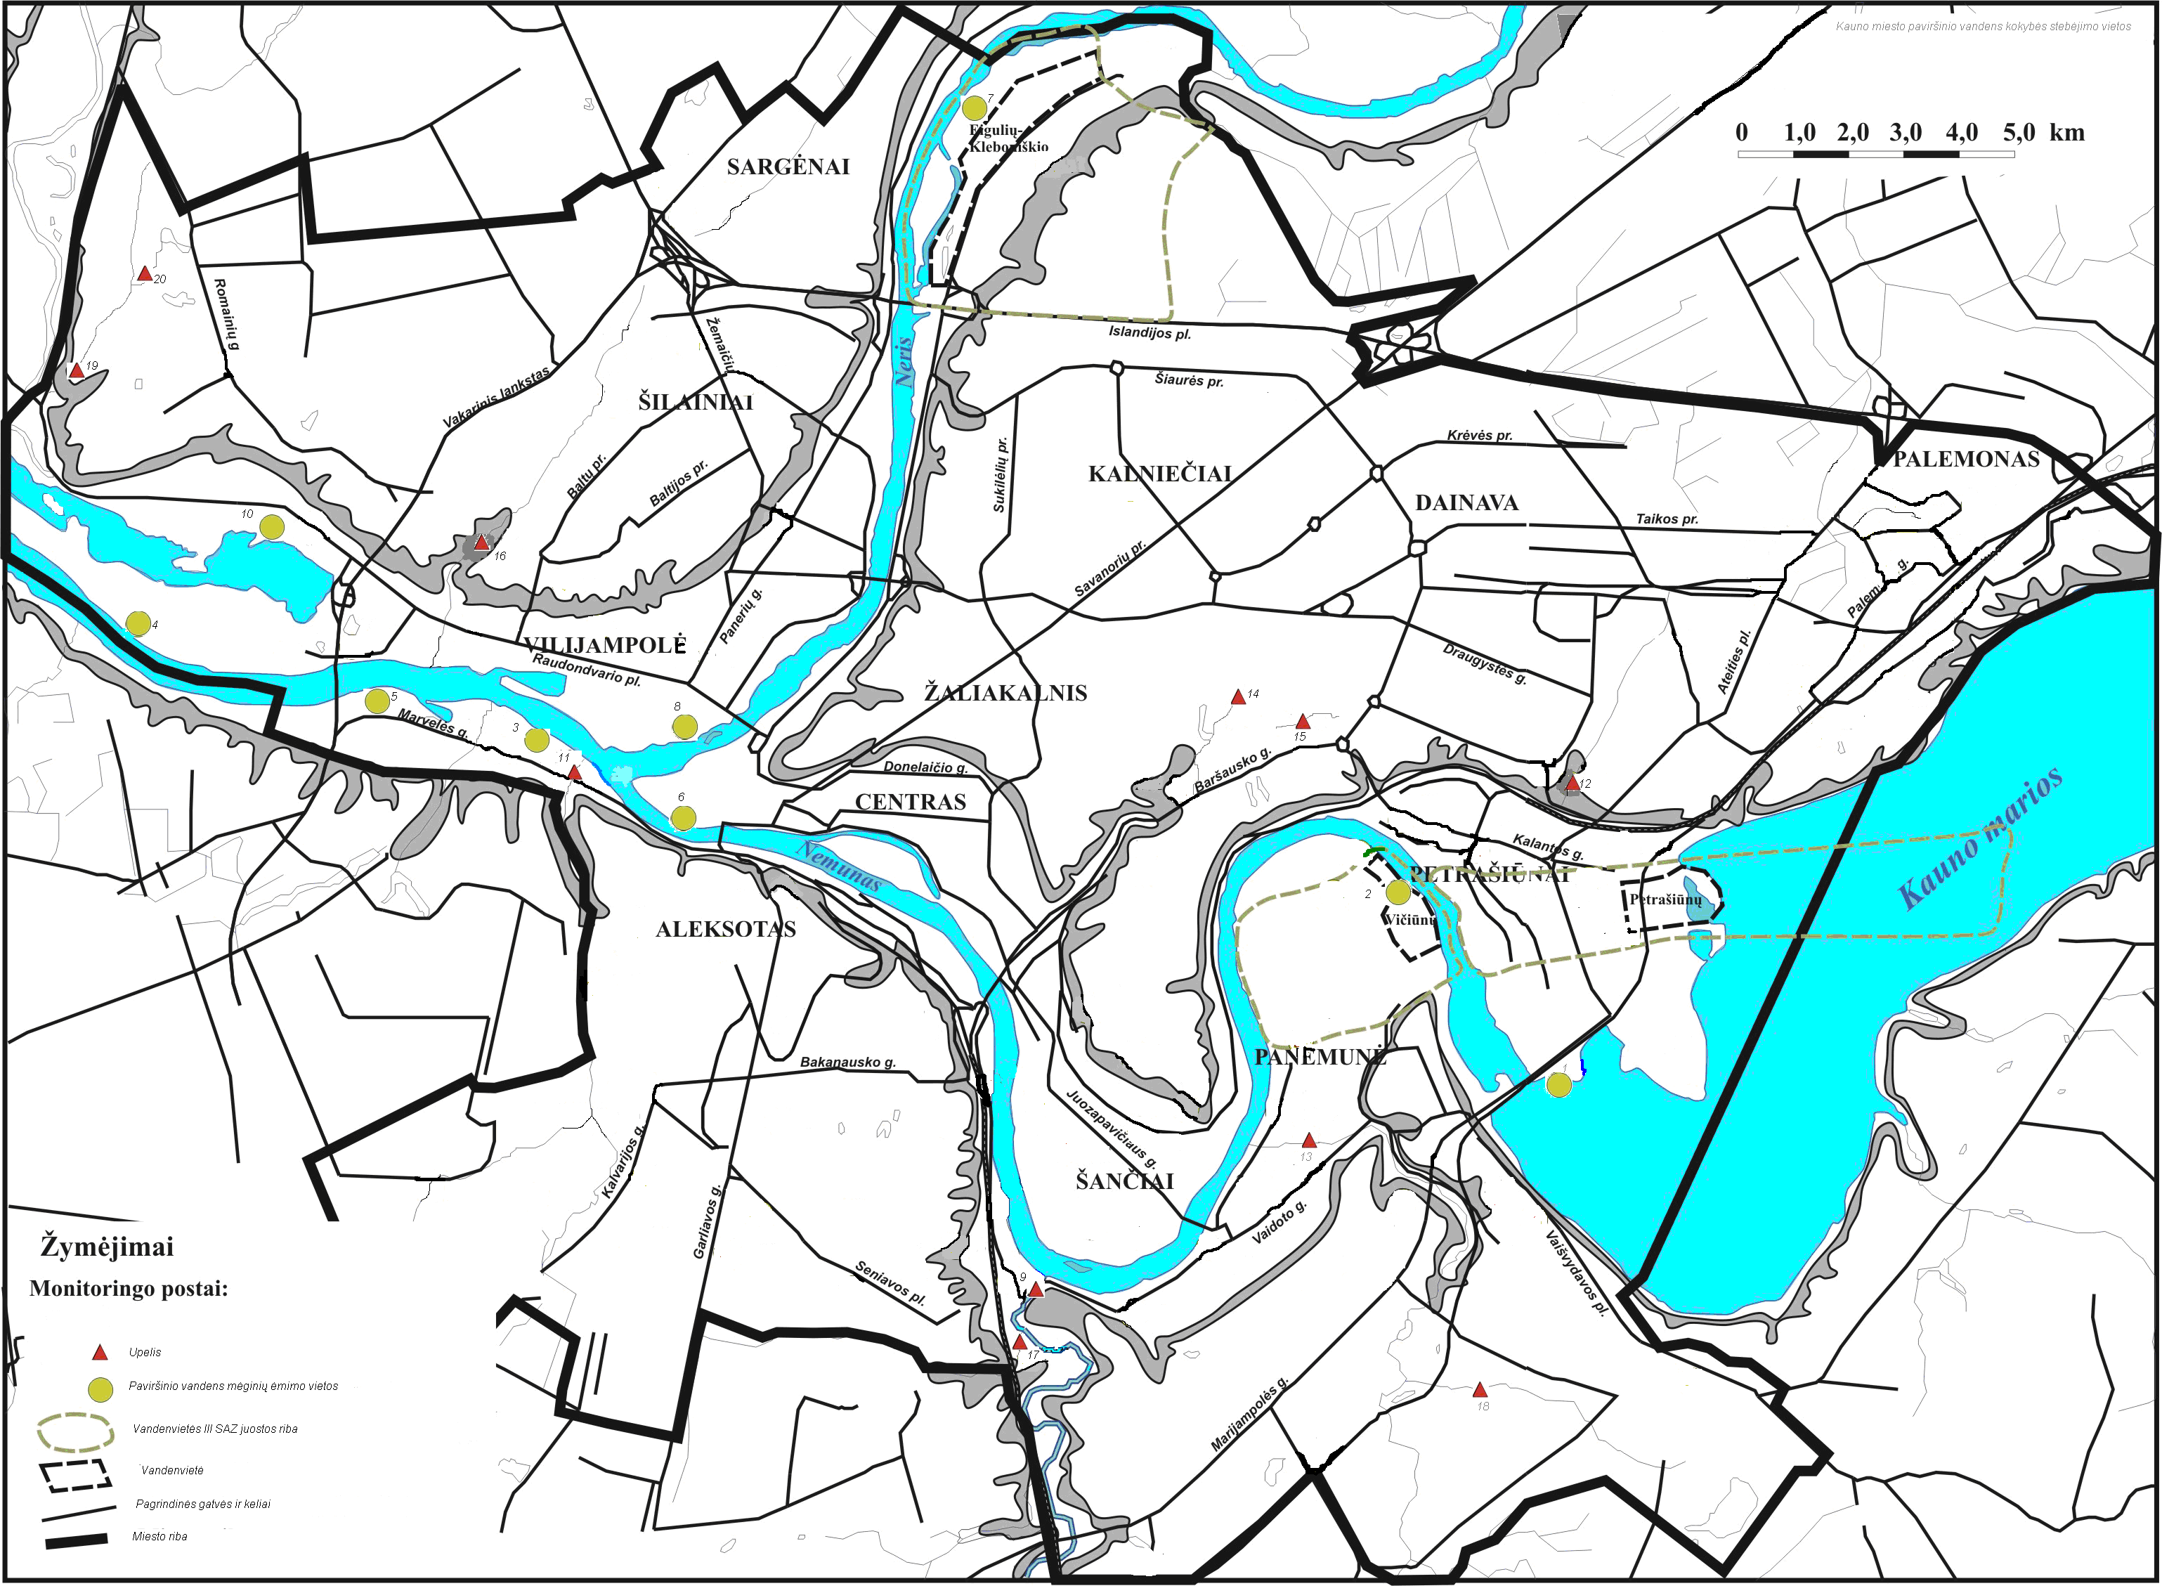
3.2. Kauno miesto paviršinių vandenų tyrimų vietos.
Metodai ir procedūros
3.6 lentelė. Vandens ėminių tyrimų metodai ir procedūros
Eil.  Nr. | Matuojami parametrai | Matavimo metodai
1. | Ištirpęs deguonis (mg O₂/l) | Elektrocheminis, LST EN 25814:1999. Vandens kokybė. Ištirpusio deguonies nustatymas.
2. | BDS₇ (mgO₂/l) | LST EN 1899-2:2000
3. | Aktyvi vandens reakcija pH | Elektrometrinis, LST EN ISO 10523:2012. Vandens kokybė, pH nustatymas.
4. | Amonio azotas (mg N/l) | Spektrofotometrinis, LAND 38 – 2000. Amonio kiekio nustatymas. Rankinis spektometrinis metodas.
5. | Nitratai (mg N/l) | Spektrofotometrinis, LAND 65-2005. Nitratų kiekio nustatymas, vartojant sulfasalicilo rūgštį.
6. | Nitritai (mg N/l) | Spektrometrinis, LAND 39 – 2000. Nitritų kiekio nustatymas. Molekulinės absorbcijos spektometrinis metodas.
7. | Bendrasis azotas  N bendras (mg/l) | Spektrometrinis, mineralizuojant kalio peroksodisulfatu.  LAND 59-2003. Vandens kokybė. Azoto nustatymas 1 dalis.  LAND 65-2005. Nitratų kiekio nustatymas, vartojant sulfasalicilo rūgštį.
8. | Fosfatai (mg P/l) | Spektrometrinis, LAND 58:2003. Ortofosforo nustatymas.
9. | Bendras fosforas (mg/l) | Spektometrinis, vartojant amonio molibdatą. LAND 58-2003. Bendro fosforo nustatymas, oksidavus peroksidusulfatu.
10. | Suspenduotos medžiagos (mg/l) | Svorio metodas, košiant pro stiklo pluošto koštuvą. LAND 46:2007. Skendinčių medžiagų nustatymas, košimo pro stiklo pluošto koštuvą metodu.
11. | Temperatūra | Instrumentinis, Unifikuoti nuotekų ir paviršinių vandenų kokybės tyrimų metodai, 1 dalis. Cheminiai metodai. Vilnius, 1994

Taikomi vertinimo kriterijai
Upių, ežerų ir dirbtinių ar labai pakeistų vandens telkinių ekologinės ir cheminės būklės vertinimas atliekamas vadovaujantis „Paviršinio vandens telkinių būklės nustatymo metodika“, patvirtinta LR aplinkos ministro 2007 m. balandžio 12 d. įsakymu Nr. D1-210 (Žin., 2007, Nr. 47-1814; 2010, Nr. 29-1363) ir „Paviršinių vandens telkinių, kuriuose gali gyventi ir veistis gėlavandenės žuvys, apsaugos reikalavimų aprašu“, patvirtintu LR aplinkos ministro 2005 m. gruodžio 21 d. įsakymu Nr. D1-633 (Žin., 2006, Nr. 5-159).
Upių, ežerų ir dirbtinių ar labai pakeistų vandens telkinių ekologinė būklė yra vertinama pagal fizikinius-cheminius, hidromorfologinius ir biologinius kokybės elementus.
Pagal kiekvieno rodiklio vidutinę metų vertę vandens telkinys priskiriamas vienai iš penkių ekologinės būklės klasių (3.7 lentelė).

3.7 lentelė. Upių ekologinės būklės klasės pagal fizikinių-cheminių kokybės elementų rodiklius
Eil. Nr. | Kokybės elementas |  | Rodiklis | Upės tipas | Etalo-ninių sąlygų rodik-lių vertė | Upių ekologinės būklės klasių kriterijai pagal fizikinių-cheminių kokybės elementų rodiklių vertes
 |  |  |  |  |  | La-bai gera | Gera | Viduti-nė | Bloga | Labai bloga
1 | Bendri duomenys | Maistin-gosios medžia-gos | NO₃-N, mg/l | 1–5 | 0,90 | <1,30 | 1,30–2,30 | 2,31–4,50 | 4,51–10,00 | >10,00
2 | Bendri duomenys | Maistin-gosios medžia-gos | NH₄-N, mg/l | 1–5 | 0,06 | <0,10 | 0,10–0,20 | 0,21–0,60 | 0,61–1,50 | >1,50
3 | Bendri duomenys | Maistin-gosios medžia-gos | N_{b}, mg/l | 1–5 | 1,40 | <2,00 | 2,00–3,00 | 3,01–6,00 | 6,01–12,00 | >12,00
4 | Bendri duomenys | Maistin-gosios medžia-gos | PO₄-P, mg/l | 1–5 | 0,03 | <0,050 | 0,050–0,090 | 0,091–0,180 | 0,181–0,400 | >0,400
5 | Bendri duomenys | Maistin-gosios medžia-gos | P_{b}, mg/l | 1–5 | 0,06 | <0,100 | 0,100–0,140 | 0,141–0,230 | 0,231–0,470 | >0,470
6 | Bendri duomenys | Organi-nės medžia-gos | BDS₇, mg/l | 1–5 | 1,80 | <2,30 | 2,30–3,30 | 3,31–5,00 | 5,01–7,00 | >7,00
7 | Bendri duomenys | Prisotini-mas deguoni-mi | O₂, mg/l | 1, 3, 4, 5 | 9,50 | >8,50 | 8,50–7,50 | 7,49–6,00 | 5,99–3,00 | <3,00
8 | Bendri duomenys | Prisotini-mas deguoni-mi | O₂, mg/l | 2 | 8,50 | >7,50 | 7,50–6,50 | 6,49–5,00 | 4,99–2,00 | <2,00

Pagal paviršinio vandens sluoksnio mėginių kiekvieno rodiklio vidutinę metų vertę vandens telkinys priskiriamas vienai iš penkių ekologinio potencialo klasių (3.8 lentelė).
3.8 lentelė. Tvenkinių ir karjerų, kurie priskiriami prie dirbtinių ir labai pakeistų vandens telkinių, ekologinio potencialo klasės pagal fizikinio-cheminio kokybės elemento rodiklius
Eil. Nr. | Kokybės elementas |  | Rodi-klis | Van-dens telki-nio tipas | Ekologinio potencialo klasių kriterijai pagal fizikinio-cheminio kokybės elemento rodiklių vertes
 |  |  |  |  | Maksi-malus | Geras | Viduti-nis | Blogas | Labai blogas
1 | Bendri duomenys | Maistin-gosios medžiagos | N_{b}, mg/l | 1, 2 | <1,30 | 1,30–1,80 | 1,81–2,30 | 2,31–3,00 | 3,00
2 | Bendri duomenys | Maistin-gosios medžiagos | N_{b}, mg/l | 3 | <0,90 | 0,90–1,20 | 1,21–1,60 | 1,61–2,00 | 2,00
3 | Bendri duomenys | Maistin-gosios medžiagos | N_{b}, mg/l* | 1, 2, 3 | <2,00 | 2,00–3,00 | 3,01–6,00 | 6,01–12,00 | >12,00
4 | Bendri duomenys | Maistin-gosios medžiagos | P_{b}, mg/l | 1, 2 | <0,040 | 0,040–0,060 | 0,061–0,090 | 0,091–0,140 | 0,140
5 | Bendri duomenys | Maistin-gosios medžiagos | P_{b}, mg/l | 3 | <0,030 | 0,030–0,050 | 0,051–0,070 | 0,071–0,100 | 0,100
6 | Bendri duomenys | Maistin-gosios medžiagos | P_{b}, mg/l* | 1, 2, 3 | <0,100 | 0,100–0,140 | 0,141–0,230 | 0,231–0,470 | >0,470
* pažymėtų rodiklių kriterijai taikomi vertinant labai pratakių tvenkinių (vandens apytakos koeficientas, t.y. upės metų nuotėkio tūrio ir tvenkinio tūrio santykis, K>100) ekologinį potencialą.

Informacijos teikimas
Kiekvieno ketvirčio duomenys pateikiami Kauno miesto savivaldybės administracijos Aplinkos apsaugos skyriui ketvirtinėse ataskaitose. Metinėje ataskaitoje pateikiami apibendrinti visų metų duomenys bei jų analizė. Metinė ataskaita be Kauno miesto savivaldybės administracijos Aplinkos apsaugos skyriaus bus teikiama ir LR aplinkos ministerijos Kauno regiono aplinkos apsaugos departamentui.

3.2.2. Maudyklos
Kauno miesto teritorijoje yra trys įteisintos maudyklos – Kauno marių 1-sis paplūdimys, Kauno marių 2-sis paplūdimys ir Lampėdžių karjero paplūdimys. Lietuva privalo kasmet Europos Komisijai teikti duomenis apie maudyklų vandens kokybę. Šiame skyrelyje pateikiamas Kauno miesto maudyklų monitoringo aprašas.
Stebėsenos objektas – vadovaujantis 2012 m. vasario 20 d. LR sveikatos apsaugos ministro įsakymu Nr. V-138 „Dėl stebimų maudyklų sąrašo patvirtinimo“ Kauno mieste stebimos trys oficialiai įteisintos maudyklos: Kauno marių 1-sis paplūdimys, Kauno marių 2-sis paplūdimys ir Lampėdžių karjero paplūdimys.

Stebimi parametrai ir stebėjimų periodiškumas
Maudyklose stebimi šie mikrobiologiniai ir fizikiniai-cheminiai maudyklų vandens parametrai:
- Mikrobiologiniai – žarninių enterokokų (Intestinal Enterococci) kolonijas sudarančių vienetų skaičius 100 ml, žarninių lazdelių (E. coli) kolonijas sudarančių vienetų skaičius 100 ml, salmonelių skaičius 1 l.
- Fizikiniai-cheminiai – atliekos, nuolaužos ir plūduriuojančios medžiagos, amonio azotas, kjedalio azotas, bendrasis fosforas (pastaruosius tris rodiklius būtina tikrinti, kai nustatoma vandens eutrofikacijos tendencija).
Tyrimai atliekami du kartus per mėnesį maudymosi sezono metu – nuo birželio 1 d. iki rugsėjo 15 dienos. Iš kiekvienos maudyklos vienas vandens mėginys turi būti paimtas prieš kiekvieno maudymosi sezono pradžią. Per maudymosi sezoną turi būti paimta ir ištirta ne mažiau kaip 8 mėginiai, įskaitant ir pirmąjį mėginį prieš sezono pradžią.

Monitoringo vietų parinkimo principai jų skaičius ir jų išdėstymo schema
Monitoringas vykdomas trijose oficialiai įteisintose Kauno miesto maudyklose – Kauno marių 1-sis paplūdimys (1), Kauno marių 2-sis paplūdimys (2) ir Lampėdžių karjero paplūdimys (3).
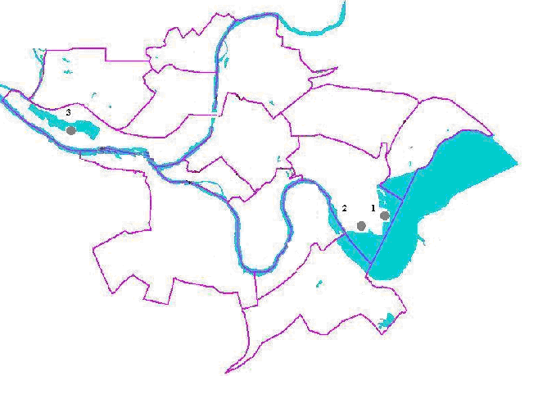
  - pav. Kauno miesto maudyklų stebėsenos vietos

Metodai ir procedūros
3.9 lentelė. Maudyklų vandens ėminių analizės metodai
Rodiklių grupė | Stebimi rodikliai | Analizės metodai
Mikrobiologiniai | Žarniniai enterokokai (Intestinal Enterococci) skaičius 100 ml, | LST EN ISO 7899-2:2001 arba  LST EN ISO 7899-1+Ac:2000en
Mikrobiologiniai | Žarninė lazdelė  (E. coli)  (skaičius 100 ml) | LST EN ISO 9308-1:2001 arba  LST EN ISO 93308-3+Ac:2000en
Mikrobiologiniai | Salmonelės  (skaičius l l) | ISO 6340:1995
Fizikiniai-cheminiai | Atliekos, nuolaužos, plūduriuojančios medžiagos | Vizualinis tikrinimas
Fizikiniai-cheminiai | Amonio azotas, mg N/l | LST ISO 7150-1:1998
Fizikiniai-cheminiai | Kjedalio azotas mg/lN | LST EN 25663:2000
Fizikiniai-cheminiai | Bendrasis fosforas, mg/l | LST EN ISO 6878:2004

Bandiniai imami tose maudyklų vietose, kuriose gylis apie 1 m (0,3 m. nuo vandens paviršiaus gylyje) ir didžiausias besimaudančių dienos vidurkis, tuo paros metu kai besimaudančių skaičius yra didžiausias.

Taikomi vertinimo kriterijai
Maudyklų vandens kokybė vertinama pagal atitikimą Lietuvos higienos normos HN 92:2007 „Paplūdimiai ir jų maudyklų vandens kokybė“ (Žin., 2007, Nr. 139-5716; 2009, Nr. 66-2642) reikalavimams.

Informacijos teikimas
Duomenys apie paplūdimių vandens kokybę skubiai teikiami elektroniniu paštu Kauno miesto savivaldybės administracijos aplinkos apsaugos skyriui, taip pat Sveikatos mokymo ir ligų prevencijos centrui. Metinėje ataskaitoje pateikiami apibendrinti visų metų duomenys. Metinė ataskaita be Kauno miesto savivaldybės administracijos Aplinkos apsaugos skyriaus bus teikiama ir LR aplinkos ministerijos Kauno regiono aplinkos apsaugos departamentui. Tais atvejais, kai viršijami leistini maudyklų vandens užterštumo normatyvai, nedelsiant turi būti informuojamas Kauno miesto savivaldybės administracijos Aplinkos apsaugos skyrius, Sveikatos mokymo ir ligų prevencijos centras, LR aplinkos ministerijos Kauno regiono aplinkos apsaugos departamentas.

3.2.3. Požeminis vanduo

Stebėsenos objektas – Kauno miesto gruntinio vandens būklė.
Paprogramės sudėtyje vykdomi dviejų grupių tyrimai: 1) gruntinio vandens cheminės sudėties ir hidrodinaminių rodiklių stebėjimai diskretiškai išdėstytuose postuose, juos koncentruojant didžiausios taršos rajonuose; 2) hidrogeocheminė nuotrauka, aprėpiant visą Kauno miesto teritoriją. Pirmos grupės tyrimų tikslas sekti gruntinio vandens užterštumo intensyvumą ir plėtros ar sunykimo dinamiką didžiausio gruntinio vandens užterštumo teritorijose bei taršos židiniuose, antros – kontroliuoti gruntinio vandens kokybės būklę ir naujų taršos židinių atsiradimą viso miesto mastu. Hidrogeocheminės nuotraukos vykdomos mobiliai, pasirenkant tyrimo postus pagal ankstyvesnės nuotraukos metu gautus požeminio vandens kokybės tyrimo rezultatus.
Ši programos dalis bus įgyvendinama nuo 2014 metų.

Monitoringo vietų parinkimo principai jų skaičius ir jų išdėstymo schema
Pirmosios grupės tyrimams yra įrengti 39 stebėjimo postai. Jie sudaro du skersainius, statmenai kertančius gruntinių tėkmių generalines kryptis. Stebėjimai taip pat vykdomi visų Kauno municipalinių vandenviečių II ir III sanitarinės apsaugos juostose (Eigulių-Kleboniškio vandenvietėje Nr. 331; Petrašiūnų vandenvietėje Nr. 282, 283; Vičiūnų vandenvietėje Nr. 323).
Antrosios grupės tyrimams yra 60 stebėjimo postų. Postų kiekis ir išsidėstymas koreguojami pagal skiriamas lėšas ir gaunamus rezultatus. Objektų pasirinkimas bei hidrogeologinių tyrimų detalumas jų aplinkoje priklauso nuo teršimo intensyvumo, geologinių sąlygų bei urbanizacijos pobūdžio. Pramoninėse zonose gruntinis vanduo tiriamas detaliau, daugiaaukščių statinių ir žaliuose plotuose – mažesniu detalumu.

Stebimi parametrai ir stebėjimo vietos
3.10 lentelė. Hidrocheminių ir hidrodinaminių tyrimų apimtys (kartai per metus)
 | Gatvė | Nr. | Zona | Fiz.-chem. rodikliai  (T, O₂, Eh, pH, SEL) | Makro-komp. (BM, Ca, Mg, Na, K, HCO₃, SO₄, Cl) | Biogen. komp. (NH₄, NO₂, NO₃, PS) | Metalai (Fe, Mn, Pb, Ni, Cd) | Hidro. tyrimai (vandens lygis, debitas)*
20 | Marvelės | 54 | žemaaukštė | 1 | 1 | 1 | 1 | 1
318 | Kiečių | 129 | žemaaukštė | 1 | 1 | 1 | 1 | 1
290 | Aukštoji | 14 | žemaaukštė | 1 | 1 | 1 | 1 | 1
317 | Barzdų | 1/37 | žemaaukštė | 1 | 1 | 1 | 1 | 1
45 | V.Krėvės | 135a | žemaaukštė | 1 | 1 | 1 | 1 | 1
50 | Jiesios | 7 | žemaaukštė | 1 | 1 | 1 | 1 | 1
67 | Piliakalnio | 15 | pramoninė zona | 1 | 1 | 1 | 1 | 1
326 | Voveraičių | 37 | mišri statyba | 1 | 1 | 1 | 1 | 1
331 | Vasarvietės | 25c | žalia zona | 1 | 1 | 1 | 1 | 1
237 | Romuvos | 12 | žemaaukštė | 1 | 1 | 1 | 1 | 1
275 | Pravienos | 29 | žemaaukštė | 1 | 1 | 1 | 1 | 1
269 | Palemono | 155 | žemaaukštė | 1 | 1 | 1 | 1 | 1
268 | Palemono | 121 | žemaaukštė | 1 | 1 | 1 | 1 | 1
267 | Palemono | 59 | žemaaukštė | 1 | 1 | 1 | 1 | 1
128 | Vaidoto | 171 | mišri statyba | 1 | 1 | 1 | 1 | 1
303 | Vaidoto | 50 | žemaaukštė | 1 | 1 | 1 | 1 | 1
279 | Kombinato | 2 | daugiaaukš-tė | 1 | 1 | 1 | 1 | 1
278 | Kalantos | 4 | pramoninė zona | 1 | 1 | 1 | 1 | 1
281 | Bituko |  | pramoninė zona | 1 | 1 | 1 | 1 | 1
282 | M.Gimbu-tienės |  | žemaaukštė | 1 | 1 | 1 | 1 | 1
283 | Meškerio-tojų | 3 | žemaaukštė | 1 | 1 | 1 | 1 | 1
285 | Chemijos |  | žemaaukštė | 1 | 1 | 1 | 1 | 1
294 | Uosių |  | žemaaukštė | 1 | 1 | 1 | 1 | 1
329 | Lazdynų |  | žemaaukštė | 1 | 1 | 1 | 1 | 1
328 | Rokelių |  | žemaaukštė | 1 | 1 | 1 | 1 | 1
218 | Prancūzų | 72 | mišri statyba | 1 | 1 | 1 | 1 | 1
206 | Ivinskio | 122 | pramoninė zona | 1 | 1 | 1 | 1 | 1
219 | Pušyno | 51 | pramoninė zona | 1 | 1 | 1 | 1 | 1
254 | Mažeikių/Vinių | 17 | žemaaukštė | 1 | 1 | 1 | 1 | 1
228 | Talino | 7 | žemaaukštė | 1 | 1 | 1 | 1 | 1
242 | Vytėnų | 18 | žemaaukštė | 1 | 1 | 1 | 1 | 1
143 | 9 forto | 25a | žemaaukštė | 1 | 1 | 1 | 1 | 1
323 | Taurakie-mio | 6 | žemaaukštė | 1 | 1 | 1 | 1 | 1
330 | Romainių |  | žemaaukštė | 1 | 1 | 1 | 1 | 1
165 | Josvainių | 8b | mišri statyba | 1 | 1 | 1 | 1 | 1
167 | Kalnų | 2 | mišri statyba | 1 | 1 | 1 | 1 | 1
181 | Snaigių | 4 | mišri statyba | 1 | 1 | 1 | 1 | 1
236 | Kaniūkų | 11 | žemaaukštė | 1 | 1 | 1 | 1 | 1
248 | Ragučio |  | mišri statyba | 1 | 1 | 1 | 1 | 1
Sutrumpinimai: SEL – savitasis elektrinis laidis, BM – bendroji mineralizacija, PS – permanganato skaičius
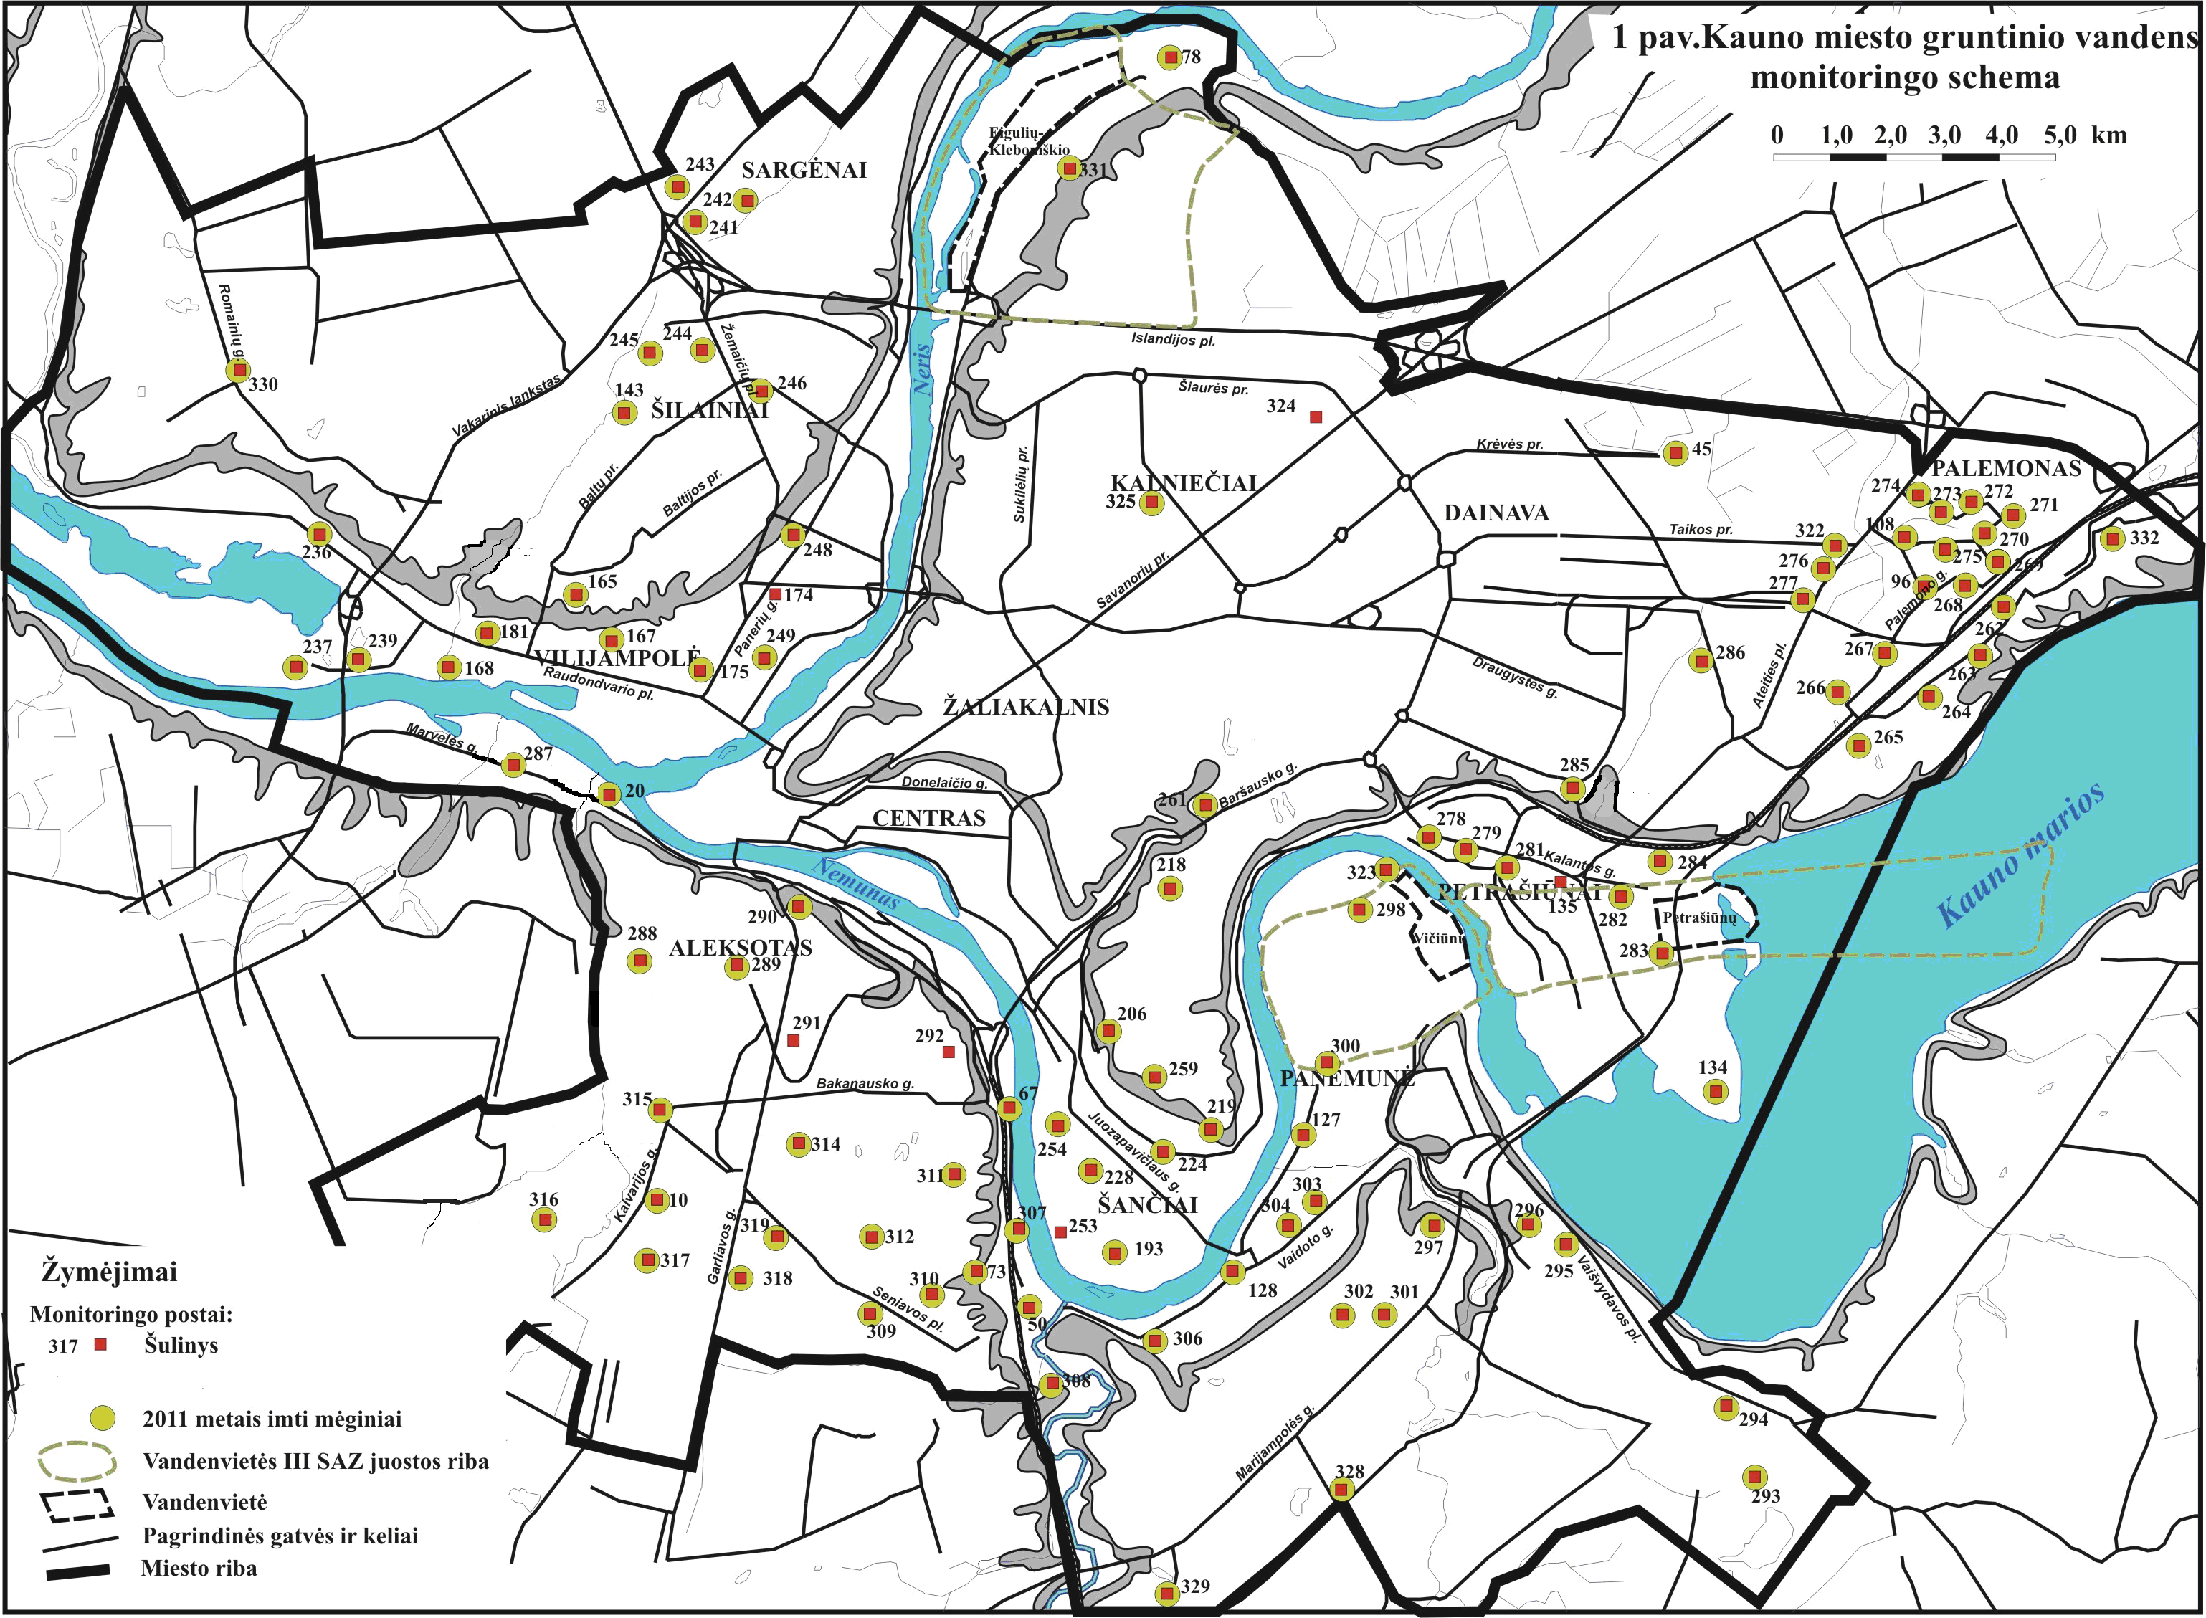
3.4. Kauno miesto požeminio vandens tyrimų vietos
Metodai ir procedūros
Du kartus per metus vykdomos hidrogeocheminės ir hidrodinaminės nuotraukos: matuojamas vandens lygis stebėjimo šuliniuose, upelių ir šaltinių debitas, imami gruntinio ir paviršinio vandens bandiniai cheminėms analizėms.
Iš požeminių šaltinių vandens cheminės analizės imamos elektriniu siurbliu, kuriam energija tiekiama iš mobilaus generatoriaus. Prieš imant bandinį vanduo iš kiekvieno šulinio siurbiamas iki visiško išskaidrėjimo. Taip paimtas bandinys charakterizuoja vandens kokybę vandeningame sluoksnyje už šulinio ribų, t.y. įgalina išvengti atsitiktinio analizės rezultato. Gruntinio vandens lygis matuotas specialiomis elektrinėmis matuoklėmis, paviršinių tėkmių debitas – hidrometriniais “Inguri” tipo malūnėliais, mažų tėkmių – plūdėmis.
Visa informacija fiksuojama topografiniuose planuose ir analizuojama kompleksiškai, pasitelkus vietovės litologinius žemėlapius bei hidrocheminius žemėlapius, sudarytus ankstesniaisiais metais.
Upelių, tekančių technogeniškai pažeistose teritorijose, aplinkos studijos pagrindu parinkti hidrometrinių matavimų skersainiai: didesnių upių – aukštupiuose, vidurupiuose ir arti žiočių, mažesnių – aukštupiuose bei žiotyse, mažų – tik žiotyse. Atsižvelgiama į gruntinio vandeningojo horizonto uolienų litologiją, reljefo geomorfologinius elementus, urbanizacijos pobūdį, nuotėkų (lietaus, fekalinės kanalizacijos, drenažo) išleidėjus. Upių debito matavimai, skirti minimalaus nuotėkio įvertinimui, vykdomi didžiausio nuosekio periodu.
3.11 lentelė. Hidrocheminių tyrimų metodai
Analizės atlikimo vieta | Rodiklis | Normatyvinio ar kito dokumento, kuriame pateiktas metodas žymuo
Prie gręžinio, bandinio paėmimo vietoje | Vandenilio jonų koncentracija (pH), temperatūra | LST EN ISO 10523:2009
Prie gręžinio, bandinio paėmimo vietoje | Oksidacijos-redukcijos potencialas (Eh) | Prietaiso instrukcija
Prie gręžinio, bandinio paėmimo vietoje | Savitasis elektros laidis | LST EN 27888:2002
Hidrocheminių tyrimų  laboratorijoje | Mn, Cu, Pb, Ni, Cr, Zn, Cd, Mn | LST EN ISO 15586:2004
Hidrocheminių tyrimų  laboratorijoje | Ca²⁺ | LST EN ISO 14911:2000
Hidrocheminių tyrimų  laboratorijoje | Mg²⁺ | LST EN ISO 14911:2000
Hidrocheminių tyrimų  laboratorijoje | K⁺, Na⁺ | LST EN ISO 14911:2000
Hidrocheminių tyrimų  laboratorijoje | HCO₃⁻ | LST ISO 9963-1:1998
Hidrocheminių tyrimų  laboratorijoje | Cl⁻ | LST EN ISO 10304-1:2009
Hidrocheminių tyrimų  laboratorijoje | SO₄²⁻ | LST EN ISO 10304-1:2009
Hidrocheminių tyrimų  laboratorijoje | NH₄⁺, | LST EN ISO 14911:2000
Hidrocheminių tyrimų  laboratorijoje | NO₂⁻, | LST EN ISO10304-1:2009
Hidrocheminių tyrimų  laboratorijoje | NO₃⁻ | LST EN ISO10304-1:2009
Hidrocheminių tyrimų  laboratorijoje | Permanganato indeksas | LST EN ISO 8467-2002
Taikomi vertinimo kriterijai
Požeminio vandens ir upelių vandens kokybė vertinama pagal jų atitikimą aplinkosauginiams vandens kokybės normatyvams.
Taip pat svarbu pažymėti, kad vadovaujantis Lietuvos Respublikos Vyriausybės 2002 m. lapkričio 29 d. nutarimu Nr. 1433 „Dėl leidimų tirti žemės gelmes išdavimo taisyklių patvirtinimo“ (Žin., 2001, Nr. 102-3634; 2005, Nr. 45-1448), požeminio vandens tyrimus atliekanti įstaiga turi turėti leidimą atlikti minėtus tyrimus.

Informacijos teikimas
Informacija apie Kauno miesto požeminio vandens kokybę, atliktus tyrimus, duomenų analizė ir rekomendacijos teikiamos teisės aktų nustatyta tvarka Kauno miesto savivaldybės administracijos Aplinkos apsaugos skyriui du kartus per metus popierinėse ataskaitose ir kompiuterinėje laikmenoje.

3.3. Miesto gyvoji gamta
Kauno miesto gyvosios gamtos stebėsena apima dvi dalis – miesto želdinių tyrimai ir biologinės įvairovės tyrimai.

3.3.1. Miesto želdiniai
Stebėsenos objektas – medžių būklė miesto gatvių želdiniuose, parkuose, skveruose ir miškuose.
Medžiai laikomi vienais jautriausių aplinkos būklės indikatorių, iš visų gyvybės formų labiausiai tinkamų aplinkos pokyčiams vertinti. Medžių morfologiniai testai labiausiai atitinka „idealaus” testo principus – jiems būdingas integralumas, jie nepriklauso nuo trumpalaikių aplinkos pokyčių, sąlyginai paprasti, pigūs ir greiti. Nors dažniausiai morfologiniai pokyčiai būna nespecifiniai, tačiau jie neblogai atspindi bendrą aplinkos poveikį (Kairiūkštis, 1999). Objektyviai įvertinus medžių būklę, galime spręsti ir apie gamtinės aplinkos būklę bei jos tinkamumą kitoms gyvybės formoms.
Dėl oro taršos ir natūralių gamtinių procesų miesto gatvių želdinių, parkų ir miško parkų būklė gali blogėti. Želdinių būklės blogėjimas pasireiškia ne tik sumažėjusiu medžių ir krūmų dekoratyvumu, bet ir augalijos rūšių įvairovės pokyčiais. Siekiant geriau suprasti želdynuose vykstančius procesus ir priimti atitinkamus aplinkosaugos, ūkinius ar organizacinius sprendimus, reikia stebėti ir vertinti augalijos būklę ir numatyti būklės pokyčių tendencijas.

Stebimi parametrai ir stebėjimų periodiškumas
Pagal Kauno aplinkos monitoringo programą nustatomi šie medžių būklės rodikliai – medžių lajos defoliacija, lapų (spyglių) dechromacija. Šie rodikliai vertinami kasmet, vegetacinio periodo pabaigoje, kai medžių lapija yra pilnai susiformavusi ir dar neprasidėjęs rudeninis lapų geltimas (nuo liepos 15 d. iki rugsėjo 1 d.). Taip pat kartą metuose stebimi ir šie parametrai – kamieno būklė, grybinių ligų ir kenkėjų pažeidimo laipsnis, žievės, kamieno, šakų, šaknų, lapų, spyglių mechaniniai pažeidimai, medžių ir krūmų gyvybingumo rodikliai.

Monitoringo vietų parinkimo principai jų skaičius ir jų išdėstymo schema
Pagal Kauno miesto aplinkos monitoringo programą medžiai jų būklės vertinimui atrenkami 62 taškuose. Želdinių būklės stebėjimo vietos pateiktos 3.5 paveiksle.
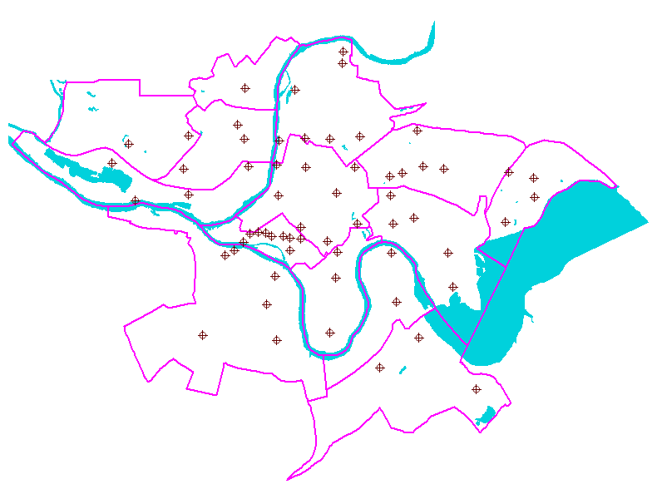
3.5.pav. Želdinių būklės stebėjimo vietos
Pagal ES metodiką vertinimui atrenkami šeši artimiausi stebėjimo taškui medžiai. Gatvių želdiniuose, kur ši metodika negali būti taikoma, atrenkami kas antras artimiausias monitoringo taškui medis (6 vnt.).
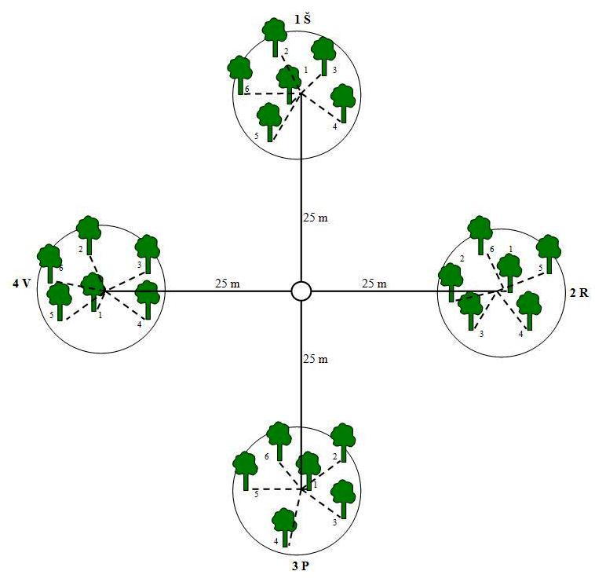
3.6. pav. Apskaitos medžių išdėstymas nuolatiniame stebėjimo plotelyje (centre – centrinis medis)

Metodai bei procedūros
Apskaitos medžių defoliacijai vertinti naudojami specialūs etaloninių medžių atlasai. Didelė lajos defoliacija yra medžio pažeidimo požymis. Medžiai laikomi sąlyginai sveikais, kai jų lajų defoliacija neviršija 10%.
Pagal lajų defoliacijos rodiklius medžiai skirstomi į penkias pažeidimo klases:
0 klasė – sąlyginai sveiki medžiai (defoliacija iki 10%);
1 klasė – silpnai pažeisti medžiai (11–25%);
2 klasė – vidutiniškai pažeisti medžiai (26–60%);
3 klasė – stipriai pažeisti medžiai (61–99%);
4 klasė – žuvę medžiai (100%).
Lapų dechromacijos, kaip ir lajos defoliacijos, skiriamos 4 klasės:
0 klasė – be žymesnių lapijos spalvos pokyčių (dechromacija 0–10%);
1 klasė – maža dechromacija (11–25% lapijos turi pakitusią spalvą);
2 klasė – vidutinė dechromacija (26–60% lapijos turi pakitusią spalvą);
3 klasė – didelė dechromacija (kai per 60% lapijos turi pakitusią spalvą).
Taikomi vertinimo kriterijai
Pagal medžių lajų defoliacijos ir dechromacijos duomenis, naudojant geografinės informacinės sistemos (GIS) technologijas sudaromi medžių būklės žemėlapiai, vertinami šios būklės pasikeitimai lyginant su ankstesnių stebėjimų duomenimis. Želdynų ir želdinių būklės stebėsenos vertinimo kriterijai turi būti parinkti vadovaujantis LR aplinkos ministro įsakymu „Dėl želdynų ir želdinių būklės stebėsenos programos patvirtinimo“ (Žin. 2008, Nr. 10-351).

Informacijos teikimas
Želdinių būklės monitoringo duomenys turi būti įforminami ataskaitoje ir stebėsenos vykdymo metų gruodžio mėnesį pateikti Kauno miesto savivaldybės administracijos Aplinkos apsaugos skyriui.

3.3.2 Biologinė įvairovė
Biologinės įvairovės monitoringo objektai:
3.3.2.1. Monitoringo orjektas – Kaštoninės keršosios kandelės (Cameraria ohridella) populiacijos ir kaštonų būklės stebėsena
Vykdoma Kauno miesto savivaldybės tarybos 2011 m. gruodžio 8 d sprendimu Nr. T-657 patvirtinta Kauno miesto kaštonų apsaugos 2012 – 2015 metų programa. Šios programos tikslas – numatyti priemones kaštonų medžių būklei pagerinti ir kaštoninės keršosios kandelės (Cameraria ohridella) populiacijai naikinti.
Kaštoninė keršoji kandelė Lietuvoje pradėjo plisti 2002 metais. Didžiausi jos paplitimo židiniai randami didžiuosiuose miestuose, tačiau dėl labai siauros mitybinės specializacijos rūšis sparčiai plinta visoje šalies teritorijoje. Svarbiausias jų poveikis - vikšrų pažeidimai lapalakščiuose, nuo ko šie gelsta, ruduoja ir apmiršta. Kaštoninė keršoji kandelė randama tik ant vienos rūšies - Lietuvoje apželdinimo tikslais įveistų kaštonų.

Stebimi parametrai ir stebėjimų periodiškumas
2011 metais Kauno mieste buvo suinventorizuota 5400 kaštonų. Kaštonai sudaro apie 35% mieste esančių želdinių. Kai kurios gatvės (J.Basanavičiaus al., Vydūno al., Molėtų g., A.Smetonos al., Savanorių pr., Pramonės pr., K.Baršausko g., Kovo 11-osios, Draugystės parkai ir kt.) ištisai apsodintos šiais medžiais, jose kaštonai skaičiuojami šimtais vienetų. Kitose kaštonai sudaro nemažą dalį, todėl jų būklė nulemia miesto želdinių bendrą vaizdą.
Duomenys apie kaštoninės keršosios kandelės gausumą bei paplitimą renkami birželio–spalio mėnesiais. Duomenys apie kenkėjo suaugėlius renkami apžiūrint medžių kamienus, lają. Vikšrų pasirodymo laikas fiksuojamas apžiūrint kaštonų lapus. Stipraus pažeidimo židiniuose ant medžių kamienų skaičiuojami imago.
Kaštoninės kertosios kandelės židiniai vertinami penkių balų sistema. I balas–ant augalų tik vienur kitur pavienės minos; II–ant augalų pavienės minos; III–minos ant augalų ryškiai pastebimos, ant lapų po keletą minų; IV–minos gausios; V–minos ant augalų lapų užima didesnę lapalakščio dalį. Lapą sudarantys 5–9 lapalakščiai analizuojami atskirai, suskaičiuojant minas, vikšrus, lėliukes.
Nuo atskirų medžių laboratoriniams tyrimams imama po 10 lapų. Ant jų visos minos suskaičiuojamos ir nustatomas pažeisto lapo plotas jei pažeidimas siekia IV–V balus, t.y., kada neįmanoma suskaičiuoti minų skaičiaus.

Monitoringo vietų parinkimas
Kaštonų būklės stebėsenai buvo parinktos prestižinės, dažnai lankomos žmonių, vietos –Istorinės Lietuvos Respublikos Prezidentūros kiemelis (14 kaštonų) ir Vytauto Didžiojo karo muziejaus sodelis bei Vienybės a. teritorijoja (32 kaštonai).

Informacijos pateikimas
Kaštoninės keršosios kandelės populiacijos būklės monitoringo duomenys turi būti įforminami ataskaitoje ir kiekvienų einamų metų gruodžio mėnesį pateikti Kauno miesto savivaldybės administracijos Aplinkos apsaugos skyriui.

3.3.2.2. Monitoringo objektas – Niūriaspalvio auksavabalio stebėsena „Natura 2000“ teritorijoje Kauno ąžuolyne
Stebėsenos metu atlikti Lietuvos Raudonosios knygos bei Europos Sąjungai svarbios rūšies Niūraspalvio auksavabalio (Osmoderma eremita) entomologinius tyrimus „Natura 2000“ teritorijoje Kauno ąžuolyne (LTKAU0020) bei suinventorizuoti ir stebėti senus drevėtus medžius, įvertinant jų tinkamumą niūriaspalviui auksavabaliui gyventi.
Kauno ąžuolynas (78,4 ha) atrinktas iš 2005 m. birželio 15 d. Lietuvos Respublikos aplinkos ministro įsakymu Nr. D1-302 „Dėl vietovių, atitinkančių gamtinių buveinių apsaugai svarbių teritorijų atrankos kriterijus, sąrašo, skirto pateikti Europos Komisijai, patvirtinimo“, įtrauktas į teritorijų, siūlomų įtraukti į Europos Sąjungos saugomų teritorijų tinklą „Natura 2000“, sąrašą. Teisinis „Natura 2000“ pagrindas yra dvi ES gamtos apsaugos direktyvos–paukščių ir buveinių. Šie teisiniai ES dokumentai yra susiję su natūralių buveinių, floros ir faunos apsauga, taip pat su minėtu Europos saugomų teritorijų tinklo sukūrimu. Niūriaspalvio auksavabalio tyrimai Kauno ąžuolyne buvo atliekami pagal 1995 m. Lietuvos Respublikos aplinkos ministerijos parengtas schemas. 2006 metais buvo atlikti papildomi tyrimai dėl gyvenimo sąlygų tinkamumo niūriaspalviui auksavabaliui Kauno ąžuolyne.

Stebimi parametrai ir stebėjimo periodiškumas
Kauno ąžuolyne entomologiniai tyrimai turi būti atliekami kas 5 metus (rūšies paplitimas, jos gausumas ir pasiskirstymas /užimamas plotas). Senų drevėtų, tinkamų gyventi niūriaspalviui auksavabaliui, medžių pakartotinė inventorizacija - kas 3 metai.

Informacijos pateikimas
Entomologinių tyrimų duomenys ir senų drevėtų medžių inventorizacija Kauno ąžuolyne turi būti atlikti ir įforminti ataskaitoje iki 2015 metų gruodžio mėnesio. Medžiaga turi būti pateikta Kauno miesto savivaldybės administracijos Aplinkos apsaugos skyriui.

3.3.2.3. Monitoringo objektas – Kauno miesto teritorijoje invazinio augalo Sosnovskio barštis (lot. Heracleum sosnowskyi) paplitimo stebėsena
Sosnovskio barštis, kaip sparčiai Lietuvoje plintantis ir grėsmę aplinkai bei žmonių sveikatai keliantis augalas, yra įtrauktas į invazinių Lietuvoje organizmų rūšių sąrašą (Žin. 2004, Nr. 130-4677).
Lietuvoje šis augalas užauga iki 5 m aukščio. Stiebas status, tvirtas, apaugęs plaukeliais, šakotas. Šaknis liemeninė, iki 60 cm skersmens, labai tvirta. Lapai 50–60 cm ilgio. Žiedyno plotis gali būti iki 0,5 m. Žydi liepą–rugsėjį. Sėklas išbarsto rugpjūčio–spalio mėnesiais. Sosnovskio barštis plinta labai sparčiai, yra gan sunkiai išnaikinamas, vienas augalas subrandina vidutiniškai 20–100 tūkst. sėklų, kurias išbarsto net 4 metrų spinduliu. Be to, augalas puikiai atželia iš šaknų, net jei pjaunamas kelis kartus. Užaugina iki 10 cm storio šaknį, kuri giliai, iki 60 cm įlenda atgal į žemę.

Stebimi parametrai ir stebėjimų periodiškumas
Duomenys apie Sosnovskio barščių užimamas teritorijas Kauno mieste buvo gauti iš seniūnijų. Iš viso Kauno mieste priskaičiuota apie 20 ha užterštų teritorijų, tačiau invazinių augalų naikinimas purškiant herbicidais pradėtas tik 8 ha miesto teritorijoje, atsižvelgiant į tai, kad herbicidų negalima naudoti vandens telkinių pakrantėse, gyvenamosiose vietovėse ir kitose teisės aktais saugomose ir draudžiamose zonose.
Duomenys apie Sosnovskio barščių paplitimą, užimamas teritorijas iš seniūnijų bus renkami kas antri metai. Pirmą kartą duomenys gauti 2012 metais.
Sosnovskio barščių naikinimo metodai ir priemonės, naikinamas plotas kasmet gali keistis priklausomai nuo paskirtų lėšų priemonėms vykdyti. Sosnovskio barščiai sunkiai išnaikinami, naikinimo būdai yra brangūs, o rezultatai pradeda ryškėti tik po 5–6 metų.

3.3.2.4. Kiti stebėsenos objektai
Gyvoji gamta yra nuolatos kintantis organizmas. Planuojant kasmetinius darbus bei lėšas gali atsirasti papildomai nauji objektai saugomoms rūšims stebėti, inventorizuoti ir tirti.

3.4. Kauno miesto dirvožemis
Kaip jau minėta, 1998 metais buvo pradėtas rengti Kauno miesto geochemijos atlasas. Aplinkos apsaugos skyriaus užsakymu dirvožemių tyrimus atliko Lietuvos žemdirbystės instituto Agrocheminių tyrimų centras. Per ketverius metus buvo ištirta apie 70 % arba 110 km 2 miesto teritorijos užterštumas sunkiaisiais metalais (Pb, Zn, Cd, Cu, Cr, Ni).
Kauno miesto dirvožemiuose sunkieji metalai yra susikaupę ilgalaikės mišrios pramonės – buitinės ir automobilių bei geležinkelio taršos zonose ir jų poveikio įtakoje. Padidintos sunkiųjų metalų koncentracijos ir anomalinės jų sankaupos yra arčiau miesto centro, intensyviausios ir intensyvios urbanizacijos ir technogeninės apkrovos funkciniuose rajonuose: Vilijampolėje, Šančiuose, Centre, Dainavoje, Petrašiūnuose, Aleksote. Miesto dirvožemis daugiausiai užterštas švinu, cinku ir variu. Miesto įtakoje beveik neteršiama teritorija yra plotas vakarinės miesto apylankos automagistralės ir miesto vakarinės ribos (Vijukai). Pagal suminio užterštumo (Zd) pasiskirstymą dirvožemyje sudarytas žemėlapis, kuriame matyti Kauno dirvožemio užterštumo lygis: leistinas Cr, Cd, Pb, Ni, Cu, Zn suminis užterštumo rodiklis (Zd) užima 90,4 % tirto dirvožemio teritorijos; vidutinio pavojingumo, pavojingas ir ypač pavojingas Cr, Cd, Pb, Ni, Cu, Zn suminis užterštumo rodiklis (Zd) užima tik 9,6 % tirto dirvožemio teritorijos. Dėl lėšų trūkumo liko netirtas dirvožemio užterštumas sunkiaisiais metalais sąlyginai švarioje miesto dalyje: Kleboniškyje, Sargėnuose, Vytėnuose.

4. STEBĖSENOS VYKDYMO IR INFORMACIJOS VALDYMO TVARKA

Visi Kauno miesto monitoringo duomenys kaupiami kompiuterinėse duomenų bazėse, grupuojant pagal monitoringo dalis ir stebimus rodiklius. Už duomenų bazių tvarkymą atsakingos atitinkamas paprogrames vykdančios institucijos. Kartu su metine ataskaita vykdytojai teikia Kauno miesto savivaldybės administracijos Aplinkos apsaugos skyriui ir sutvarkytas duomenų bazes kompiuterinėse laikmenose.
Ataskaitos apie monitoringo rezultatus pateikiamos Savivaldybei pasibaigus ketvirčiui per 15 dienų. Metinės ataskaitos teikiamos Savivaldybei ir LR aplinkos ministerijos Kauno regiono aplinkos apsaugos departamentui per 1 mėnesį pasibaigus metams. Suderinus su Kauno miesto savivaldybės administracija Kauno miesto aplinkos būklės stebėsenos duomenys teikiami ir kitoms suinteresuotoms institucijoms.
Stebėsenos programa po penkerių metų vykdymo ir rezultatų apibendrinimo turi būti peržiūrėta ir, esant būtinybei koreguojama. Atskiros stebėsenos programos dalys, esant būtinybei, bei suderinus su LR aplinkos ministerijos Kauno regiono aplinkos apsaugos departamentu, gali būti koreguojamos programos vykdymo eigoje.

5. Kauno miesto aplinkos būklės stebėsenos programos įgyvendinimo grafikas
Veiklos | 2013 m. |  |  |  | 2014 m. |  |  |  | 2015 m. |  |  |  | 2016 m. |  |  |  | 2017 m.
Veiklos | Ketvirčiai
Veiklos | 1 | 2 | 3 | 4 | 1 | 2 | 3 | 4 | 1 | 2 | 3 | 4 | 1 | 2 | 3 | 4 | 1 | 2 | 3 | 4
Automatizuoti oro kokybės stebėjimai | X | X | X | X | X | X | X | X | X | X | X | X | X | X | X | X | X | X | X | X
Oro kokybės Kauno mieste modeliavimas | X | X | X | X | X | X | X | X | X | X | X | X | X | X | X | X | X | X | X | X
Paviršinių vandens telkinių monitoringas | X | X | X | X | X | X | X | X | X | X | X | X | X | X | X | X | X | X | X | X
Maudyklų monitoringas |  | X | X |  |  | X | X |  |  | X | X |  |  | X | X |  |  | X | X
Požeminio vandens monitoringas |  | X |  | X |  | X |  | X |  | X |  | X |  | X |  | X |  | X |  | X
Miesto želdinių būklės monitoringas |  |  | X |  |  |  | X |  |  |  | X |  |  |  | X |  |  |  | X
Kaštoninės keršosios kandelės (Cameraria ohridella) populiacijos ir kaštonų būklės stebėsena |  | X | X |  |  | X | X |  |  | X | X |  |  | X | X |  |  | X | X
Niūriaspalvio auksavabalio stebėsena „Natura 2000“ teritorijoje Kauno ąžuolyne |  |  |  |  |  | X |  |  |  | X
Sosnovskio barštis (lot. Heracleum sosnowskyi) paplitimo stebėsena |  |  |  |  | X | X | X | X |  |  |  |  | X | X | X | X
Ataskaitų rengimas | X | X | X | X | X | X | X | X | X | X | X | X | X | X | X | X | X | X | X | X

Literatūra
- Lietuvos Respublikos aplinkos oro apsaugos įstatymas (Žin., 1999, Nr. 98-2813; 2009, Nr. 10-362; 2010, Nr. 54-2648).
- Lietuvos Respublikos aplinkos monitoringo įstatymas (Žin., 1997, Nr. 112-2824; 2003, Nr. 61-2766; 2006, Nr. 57-2025).
- Lietuvos Respublikos aplinkos ministro 2002 m. balandžio 8 d. įsakymas Nr. 160 „Dėl valstybinio monitoringo nuostatų patvirtinimo“ (Žin., 2002, Nr. 40-1514).
- Lietuvos Respublikos aplinkos ministro 2004 m. rugpjūčio 16 d. įsakymas Nr. D1-436 „Dėl Bendrųjų savivaldybių aplinkos monitoringo nuostatų patvirtinimo“ (Žin., 2004, Nr. 130-4680; 2007, Nr. 76-3035);
- Lietuvos Respublikos aplinkos ministro 2001 m. gruodžio 12 d. įsakymas Nr. 596 “Dėl aplinkos oro kokybės vertinimo” (Žin., 2001, Nr. 106-3828; 2010, Nr. 42-2042, Nr. 70-3496).
- Lietuvos Respublikos aplinkos ir sveikatos apsaugos ministrų 2000 m. spalio 30 d. įsakymas Nr. 470/581 “Dėl zonų ir aglomeracijų aplinkos oro kokybei vertinti bei valdyti sąrašo patvirtinimo” (Žin., 2000, Nr. 100-3184; 2008, Nr. 130-4998).
- Lietuvos Respublikos aplinkos ir sveikatos apsaugos ministrų 2000 m. spalio 30 d. įsakymas Nr. 471/582 “Dėl teršalų, kurių kiekis aplinkos ore vertinamas pagal Europos Sąjungos kriterijus, sąrašo patvirtinimo ir ribinių aplinkos oro užterštumo verčių nustatymo” (Žin., 2000, Nr. 100-3185; 2007, Nr. 67-2627; 2008, Nr. 76-2688).
- Lietuvos Respublikos aplinkos ir sveikatos apsaugos ministrų 2001 m. gruodžio 11 d. įsakymas Nr. 591/640 “Dėl aplinkos oro užterštumo normų nustatymo” (Žin., 2001, Nr.106-3827; 2010, Nr. 2-87, 82-4364).
- Lietuvos Respublikos aplinkos ministro 2001 m. gruodžio 12 d. įsakymas Nr. 596 “Dėl aplinkos oro kokybės vertinimo” (Žin., 2001, Nr. 106-3828; 2010, Nr. 42-2042, Nr. 70-3496).
10. Lietuvos Respublikos vandens įstatymas (Žin., 1997, Nr. 104-2615; 2006, Nr. 36-1544; 2009, Nr. 154-6955).
11. Lietuvos Respublikos geriamojo vandens tiekimo ir nuotekų tvarkymo įstatymas (Žin., 2006, Nr. 82-3260; 2010, Nr. 157-7978).
12. Lietuvos Respublikos aplinkos ministro įsakymas „Dėl paviršinių vandens telkinių ekologinės būklės vertinimo tvarkos aprašo patvirtinimo“ (Žin., 2007, Nr. 41-1814; 2010, Nr. 29-1363).
13. Kauno miesto savivaldybės tarybos 2008 m. sausio 17 d. sprendimas Nr. T-4 „Dėl Kauno miesto aplinkos oro monitoringo programos 2007–2012 metams patvirtinimo“.
14. Kauno miesto savivaldybės tarybos 2011 m. gruodžio 8 d. sprendimas Nr. T-657 „Dėl Kauno miesto kaštonų apsaugos 2012–2015 metų programos patvirtinimo“.
15. Lietuvos Respublikos aplinkos ministro įsakymas „Dėl želdynų ir želdinių būklės stebėsenos programos patvirtinimo“ (Žin., 2008, Nr. 10-351).
16. Lietuvos Respublikos aplinkos ministro ir Lietuvos Respublikos sveikatos apsaugos ministro 2005 m. gegužės 26 d. įsakymas Nr. D1-265/V-436 „Dėl visuomenės, suinteresuotų institucijų ir įstaigų informavimo apie aplinkos oro užterštumo lygius tvarkos aprašo patvirtinimo" (Žin., 2005, Nr. 74-2688; Žin., 2009, Nr. 157-7111).
16. Lietuvos Respublikos saugomų gyvūnų, augalų ir grybų rūšių įstatymas (Žin., 1997, Nr. 108-2727; 2009, Nr. 159-7200).
17. Lietuvos Respublikos aplinkos ministro 2004 m. rugpjūčio 16 d. įsakymas „Dėl invazinių Lietuvoje organizmų rūšių sąrašo“ (Žin. 2004, Nr. 130-4677).

